|  |
| --- |
| papier_umed_szare  50-367 Wrocław, Wybrzeże L. Pasteura 1  **Zespół ds. Zamówień Publicznych UMW**  ul. Marcinkowskiego 2-6, 50-368 Wrocław  faks 71 / 784-00-45  e-mail: joanna.czopik@umed.wroc.pl |
|

UMW/IZ/PN-26/19 Wrocław, 29.03.2019 r.

**SPECYFIKACJA ISTOTNYCH WARUNKÓW ZAMÓWIENIA**

**Nr UMW/IZ/PN-26/19**

NAZWA POSTĘPOWANIA

**Dostawa i montaż mebli w jednostkach organizacyjnych Uniwersytetu Medycznego we Wrocławiu.**

**Przedmiot zamówienia podzielono na 5 (pięć) części osobno oceniane:**

**Część A – Dostawa i montaż mebli biurowych i wyposażenia w pomieszczeniach biurowych Katedry i Zakładu Genetyki,**

**Część B – Dostawa i montaż ławek tapicerowanych na potrzeby Wydziału Nauk o Zdrowiu,**

**Część C – Dostawa i montaż mebli biurowych i wyposażenia w pomieszczeniach biurowych Katedry i Kliniki Chorób Serca,**

**Część D – Dostawa i montaż mebli biurowych w pomieszczeniach biurowych Katedry  
i Kliniki Chorób Serca,**

**Część E - Dostawa i montaż mebli biurowych w pomieszczeniach biurowych Katedry  
i Kliniki Chorób Serca.**

TRYB POSTĘPOWANIA

**Przetarg nieograniczony** o wartości szacunkowej nieprzekraczającej 221 tys. EURO

(art. 10 ust. 1 oraz art. 39 – 46 Prawa zamówień publicznych)

MIEJSCE I TERMIN SKŁADANIA I OTWARCIA OFERT

Termin składania ofert – do dnia **10.04.2019** r. do godz. **10:00**

Termin otwarcia ofert – dnia **10.04.2019** r. o godz. **11:00**

Miejsce składania ofert:

Zespół ds. Zamówień Publicznych UMW,

ul. Marcinkowskiego 2-6; 50-368 Wrocław, pokój 3A 111.1

Miejsce otwarcia ofert:

Zespół ds. Zamówień Publicznych UMW,

ul. Marcinkowskiego 2-6; 50-368 Wrocław, pokój 3A 108.1

**Z upoważnienia Rektora**

**Kanclerz UMW**

**mgr Iwona Janus**

1. **Nazwa (firma) oraz adres Zamawiającego.**

Uniwersytet Medyczny im. Piastów Śląskich we Wrocławiu

Wybrzeże L. Pasteura 1, 50-367 Wrocław,

www.umed.wroc.pl

1. **Tryb udzielenia zamówienia.**
2. Postępowanie prowadzone jest zgodnie z przepisami ustawy z dnia 29 stycznia 2004 roku – Prawo zamówień publicznych (tekst jedn. – Dz. U. z 2018 r., poz. 1986, z późn. zm.), zwanej dalej „Pzp”.
3. Postępowanie prowadzone jest w trybie **przetargu nieograniczonego** (podst. prawna: art. 10 ust. 1 oraz art. 39-46 Pzp).
4. Do czynności podejmowanych przez Zamawiającego i Wykonawców stosować się będzie przepisy ustawy z dnia 23 kwietnia 1964 r. – Kodeks cywilny (tekst jedn. – Dz. U. z 2018 r., poz. 1025 z późn. zm.), jeżeli przepisy Pzp nie stanowią inaczej.
5. **Opis przedmiotu zamówienia.**
6. Przedmiotem zamówienia jest: **dostawa i montaż mebli w jednostkach organizacyjnych Uniwersytetu Medycznego we Wrocławiu. Przedmiot zamówienia podzielono na 5 (pięć) części osobno oceniane:**

**Część A – Dostawa i montaż mebli biurowych i wyposażenia w pomieszczeniach biurowych Katedry i Zakładu Genetyki,**

**Część C – Dostawa i montaż mebli biurowych i wyposażenia w pomieszczeniach biurowych Katedry i Kliniki Chorób Serca,**

**Część D – Dostawa i montaż mebli biurowych w pomieszczeniach biurowych Katedry i Kliniki Chorób Serca,**

**Część E - Dostawa i montaż mebli biurowych w pomieszczeniach biurowych Katedry i Kliniki Chorób Serca,**

Kod CPV:

39130000-2 Meble biurowe

**Część B – Dostawa i montaż ławek tapicerowanych na potrzeby Wydziału Nauk  
o Zdrowiu**

Kod CPV:

39113600-3 Ławki

39111000-3 Siedziska

1. Przedmiot zamówienia został szczegółowo opisany w załącznikach: nr 2A – nr 2E, nr 6 do SIWZ (Arkusz cenowy dla części A). Szczegółowe warunki i zasady realizacji umowy określa wzór umowy (Załącznik nr 5 do SIWZ).
2. Zamawiający wymaga, by przedmiot zamówienia był dopuszczony do obrotu na terytorium Polski oraz by spełniał wymogi zawarte w załącznikach: nr 2A – nr 2E, nr 6 do SIWZ.
3. Zamawiający **nie przewiduje** możliwości udzielania zamówień, o których mowa w art. 67 ust. 1 pkt 7 Pzp.
4. Zamawiający nie zastrzega obowiązku osobistego wykonania przez Wykonawcę prac związanych z rozmieszczeniem i montażem przedmiotu dostawy.
5. Zamawiający nie przewiduje zawarcia umowy ramowej.
6. **Udział podwykonawców**
   1. Wykonawca może powierzyć wykonanie części zamówienia podwykonawcy.
   2. Zamawiający żąda wskazania przez Wykonawcę części zamówienia, których wykonanie zamierza powierzyć podwykonawcom, i podania przez Wykonawcę firm podwykonawców.
   3. Jeżeli Zamawiający stwierdzi, że wobec danego podwykonawcy zachodzą podstawy wykluczenia, Wykonawca obowiązany jest zastąpić tego podwykonawcę lub zrezygnować z powierzenia wykonania części zamówienia podwykonawcy.
   4. Postanowienie ppkt. 3 stosuje się wobec dalszych podwykonawców.
   5. Powierzenie wykonania części zamówienia podwykonawcom nie zwalnia Wykonawcy z odpowiedzialności za należyte wykonanie tego zamówienia.
7. Zgodnie z art. 13 ust. 1 i 2 rozporządzenia Parlamentu Europejskiego i Rady (UE) 2016/679 z dnia 27 kwietnia 2016 r. w sprawie ochrony osób fizycznych w związku z przetwarzaniem danych osobowych i w sprawie swobodnego przepływu takich danych oraz uchylenia dyrektywy 95/46/WE (ogólne rozporządzenie o ochronie danych, Dz. Urz. UE L 119  
   z 04.05.2016, str. 1), dalej „RODO”, Zamawiający informuje, że:
8. administratorem danych osobowych Wykonawców i osób uczestniczących  
   w przedmiotowym postępowaniu jest Zamawiający;
9. Zamawiający wyznaczył Inspektora Ochrony Danych, z którym można się kontaktować w sprawach dotyczących przetwarzania danych osobowych pod adresem e-mail: iod@umed.wroc.pl;
10. Dane osobowe Wykonawców i osób uczestniczących w przedmiotowym postępowaniu przetwarzane będą na podstawie art. 6 ust. 1 lit. cRODO w celu związanym  
    z przedmiotowym postępowaniem o udzielenie zamówienia publicznego;
11. Odbiorcami danych osobowych Wykonawców i osób uczestniczących w przedmiotowym postępowaniu będą osoby lub podmioty, którym udostępniona zostanie dokumentacja postępowania w oparciu o art. 8 oraz art. 96 ust. 3 Pzp;
12. dane osobowe osób uczestniczących w przedmiotowym postępowaniu będą przechowywane, zgodnie z art. 97 ust. 1 Pzp, przez okres 4 lat od dnia zakończenia postępowania o udzielenie zamówienia, a jeżeli czas trwania umowy przekracza 4 lata, okres przechowywania obejmuje cały czas trwania umowy;
13. obowiązek podania przez Wykonawcę danych osobowych bezpośrednio jego dotyczących oraz danych osób uczestniczących w postępowaniu jest wymogiem ustawowym określonym w przepisach Pzp, związanym z udziałem w postępowaniu  
    o udzielenie zamówienia publicznego; konsekwencje niepodania określonych danych wynikają z Pzp;
14. w odniesieniu do danych osobowych osób uczestniczących w przedmiotowym postępowaniu decyzje nie będą podejmowane w sposób zautomatyzowany, stosowanie do art. 22 RODO;
15. osoby uczestniczące w przedmiotowym postępowaniu posiadają:
16. na podstawie art. 15 RODO prawo dostępu do danych osobowych bezpośrednio ich dotyczących;
17. na podstawie art. 16 RODO prawo do sprostowania przez Wykonawcę uczestniczącego w przedmiotowym postępowaniu danych osobowych (*skorzystanie z prawa do sprostowania nie może skutkować zmianą wyniku postępowania o udzielenie zamówienia publicznego ani zmianą postanowień umowy w zakresie niezgodnym z Pzp oraz nie może naruszać integralności protokołu oraz jego załączników)*;
18. na podstawie art. 18 RODO prawo żądania od administratora ograniczenia przetwarzania danych osobowych z zastrzeżeniem przypadków, o których mowa w art. 18 ust. 2 RODO (*prawo do ograniczenia przetwarzania nie ma zastosowania w odniesieniu do przechowywania, w celu zapewnienia korzystania ze środków ochrony prawnej lub w celu ochrony praw innej osoby fizycznej lub prawnej, lub  
    z uwagi na ważne względy interesu publicznego Unii Europejskiej lub państwa członkowskiego)*;
19. prawo do wniesienia skargi do Prezesa Urzędu Ochrony Danych Osobowych, gdy uzna, że przetwarzanie danych osobowych dotyczących wykonawców  
    i uczestników przedmiotowego zamówienia narusza przepisy RODO;
20. nie przysługuje Wykonawcy i osobom uczestniczącym w przedmiotowym postępowaniu:
21. w związku z art. 17 ust. 3 lit. b, d lub e RODO prawo do usunięcia danych osobowych;
22. prawo do przenoszenia danych osobowych, o którym mowa w art. 20 RODO;
23. na podstawie art. 21 RODO prawo sprzeciwu, wobec przetwarzania danych osobowych, gdyż podstawą prawną przetwarzania danych osobowych Wykonawców i osób uczestniczących w przedmiotowym postępowaniu jest art. 6 ust. 1 lit. c RODO.
24. **Termin realizacji przedmiotu zamówienia.**

Termin realizacji przedmiotu zamówienia:

**Część A, Część B, Część C –** **max 35 dni od daty podpisania umowy;**

**Część D, Część E –** **max 42 dni od daty podpisania umowy;**

Termin realizacji przedmiotu zamówienia stanowi kryterium oceny ofert we wszystkich częściach postępowania.

1. **Warunki udziału w postępowaniu.**
2. O udzielenie zamówienia mogą się ubiegać Wykonawcy, którzy nie podlegają wykluczeniu.
3. Zamawiający nie stawia warunków udziału w postępowaniu.
4. W wypadku Wykonawców wspólnie ubiegających się o udzielenie zamówienia, warunek, o którym mowa w pkt 1, jest spełniony, gdy żaden z podmiotów składających wspólną ofertę nie podlega wykluczeniu.
5. Zgodnie z treścią art. 24aa ust. 1 Pzp, Zamawiający najpierw dokona oceny ofert,  
   a następnie zbada, czy Wykonawca, którego oferta została oceniona jako najkorzystniejsza, nie podlega wykluczeniu.
6. **Podstawy wykluczenia, o których mowa w art. 24 ust. 5 Pzp.**

Zamawiający nie przewiduje wykluczenia Wykonawcy na podstawie przesłanek, o których mowa w art. 24 ust. 5 Pzp.

1. **Wykaz oświadczeń lub dokumentów, potwierdzających brak podstaw wykluczenia oraz spełnianie przez oferowane dostawy wymagań określonych przez Zamawiającego.**

Do oferty każdy Wykonawca musi dołączyć aktualne na dzień składania ofert oświadczenie w zakresie niepodlegania wykluczeniu. Informacje zawarte w oświadczeniu będą stanowić wstępne potwierdzenie, że Wykonawca nie podlega wykluczeniu.

W wypadku wspólnego ubiegania się o zamówienie przez Wykonawców, oświadczenie składa każdy z Wykonawców wspólnie ubiegających się o zamówienie. Dokumenty te potwierdzają brak podstaw wykluczenia w zakresie, w którym każdy z Wykonawców wykazuje brak podstaw wykluczenia.

1. Wykonawca, który zamierza powierzyć wykonanie części zamówienia podwykonawcom, w celu wykazania braku istnienia wobec nich podstaw wykluczenia z udziału  
   w postępowaniu zamieszcza informacje o podwykonawcach w oświadczeniu, o których mowa w pkt 1.
2. Wykonawca, który powołuje się na zasoby innych podmiotów, w celu wykazania braku istnienia wobec nich podstaw wykluczenia, zamieszcza informacje o tych podmiotach w oświadczeniu, o którym mowa w pkt 1.
3. **Część A**, **Część C** - Zamawiający przed udzieleniem zamówienia, **wezwie Wykonawcę**, którego oferta została najwyżej oceniona, do złożenia w wyznaczonym, **nie krótszym niż  
   5 dni**, terminie aktualnych na dzień złożenia oświadczeń lub dokumentów potwierdzających spełnianie przez oferowane dostawy wymagań określonych przez Zamawiającego, tj. **dokumentów wymienionych w Załącznikach nr 2A, nr 2C do SIWZ.**

Wykonawca, który podlega wykluczeniu na podstawie art. 24 ust. 1 pkt 13 i 14 oraz 16–20 Pzp, może przedstawić, w ramach tzw. „procedury samooczyszczenia się”, dowody na to, że podjęte przez niego środki są wystarczające do wykazania jego rzetelności,  
w szczególności udowodnić naprawienie szkody wyrządzonej przestępstwem lub przestępstwem skarbowym, zadośćuczynienie pieniężne za doznaną krzywdę lub naprawienie szkody, wyczerpujące wyjaśnienie stanu faktycznego oraz współpracę  
z organami ścigania oraz podjęcie konkretnych środków technicznych, organizacyjnych  
i kadrowych, które są odpowiednie dla zapobiegania dalszym przestępstwom lub przestępstwom skarbowym lub nieprawidłowemu postępowaniu Wykonawcy. Postanowienia zdania pierwszego nie stosuje się, jeżeli wobec Wykonawcy, będącego podmiotem zbiorowym, orzeczono prawomocnym wyrokiem sądu zakaz ubiegania się  
o udzielenie zamówienia oraz nie upłynął określony w tym wyroku okres obowiązywania tego zakazu. Wykonawca nie podlega wykluczeniu, jeżeli Zamawiający, uwzględniając wagę i szczególne okoliczności czynu Wykonawcy, uzna za wystarczające przedstawione dowody.

Wykonawca w terminie 3 dni od dnia zamieszczenia na stronie internetowej informacji, o której mowa w art. 86 ust. 5 Pzp, przekaże Zamawiającemu oświadczenie  
o przynależności lub braku przynależności do tej samej grupy kapitałowej, o której mowa w art. 24 ust. 1 pkt 23 Pzp. Wraz ze złożeniem oświadczenia, Wykonawca może przedstawić dowody, że powiązania z innym Wykonawcą nie prowadzą do zakłócenia konkurencji  
w postępowaniu o udzielenie zamówienia. Wzór Oświadczenia stanowi Załącznik nr 4 do SIWZ.

W zakresie nieuregulowanym w SIWZ, zastosowanie mają przepisy rozporządzenia Ministra Rozwoju z dnia 26.07.2016 r. w sprawie rodzajów dokumentów, jakich może żądać zamawiający od Wykonawcy w postępowaniu o udzielenie zamówienia (Dz. U. z 2016 r., poz. 1126, z późn. zm.), z tym, że, zgodnie z § 2 rozporządzenia Ministra Przedsiębiorczości i Technologii z dnia 16.10.2018 r. zmieniającego ww. rozporządzenie, ogłoszonego w Dz. U. z 2018 r, poz. 1993:

dokumenty lub oświadczenia, o których mowa w pkt 5 i 7, składane są w oryginale lub kopii poświadczonej za zgodność z oryginałem,

poświadczenie za zgodność z oryginałem następuje przez opatrzenie kopii oświadczenia, własnoręcznym podpisem.

Jeżeli Wykonawca nie złoży oświadczenia, o którym mowa w pkt 1, lub innych dokumentów niezbędnych do przeprowadzenia postępowania, oświadczenia lub dokumenty są niekompletne, zawierają błędy lub budzą wskazane przez Zamawiającego wątpliwości, Zamawiający wezwie do ich złożenia, uzupełnienia lub poprawienia lub do udzielania wyjaśnień w terminie przez siebie wskazanym, chyba że mimo ich złożenia, uzupełnienia lub poprawienia lub udzielenia wyjaśnień oferta Wykonawcy podlega odrzuceniu albo konieczne byłoby unieważnienie postępowania.

* 1. **Informacje o sposobie porozumiewania się Zamawiającego z Wykonawcami oraz przekazywania oświadczeń lub dokumentów, a także wskazanie osób uprawnionych do porozumiewania się z Wykonawcami.**
     + 1. Ze strony Zamawiającego pracownikiem upoważnionym do porozumiewania się  
          z Wykonawcami w sprawach zamówienia jest:

Mgr Joanna Czopik, Zespół ds. Zamówień Publicznych UMW,

faks 71 / 784-00-45; e-mail: joanna.czopik@umed.wroc.pl

1. Wykonawca i Zamawiający będą obowiązani przekazywać oświadczenia, wnioski, zawiadomienia oraz informacje **drogą elektroniczną lub faksem**, a każda ze stron na żądanie drugiej niezwłocznie potwierdzi fakt ich otrzymania. W każdym wypadku dopuszczalna też będzie **forma pisemna** porozumiewania się stron postępowania. Forma pisemna będzie obligatoryjna dla oferty (również jej zmiany i wycofania), umowy oraz oświadczeń i dokumentów, wymienionych w Rozdziale VII SIWZ (również w wypadku ich złożenia w wyniku wezwania, o którym mowa w Rozdziale VII pkt 9 SIWZ).
2. Wykonawca może zwrócić się do Zamawiającego o wyjaśnienie treści SIWZ. Zamawiający niezwłocznie udzieli wyjaśnień, jednak nie później niż na 2 dni przed upływem terminu składania ofert, pod warunkiem, że wniosek o wyjaśnienie treści SIWZ wpłynął do Zamawiającego nie później niż do końca dnia, w którym upływa połowa wyznaczonego terminu składania ofert.
3. Jeżeli wniosek o wyjaśnienie treści SIWZ wpłynął po upływie terminu składania wniosku, o którym mowa w pkt. 3, lub dotyczy udzielonych wyjaśnień, Zamawiający może udzielić wyjaśnień albo pozostawić wniosek bez rozpoznania. Przedłużenie terminu składania ofert nie wpływa na bieg terminu składania wniosku, o którym mowa w pkt 3.
4. Pytanie powinno być opatrzone nazwą składającego je Wykonawcy. Treść zapytań wraz z wyjaśnieniami Zamawiający zamieści na stronie internetowej www.umed.wroc.pl,  
   w rubryce dotyczącej niniejszego postępowania, bez ujawniania źródła zapytania. **Wykonawcy proszeni są, o ile to możliwe, o przekazanie treści zapytań również drogą elektroniczną, w formacie edytowalnym („.doc”, „.docx”, itp.).**
5. Zamawiający **nie będzie zwoływać zebrania wszystkich Wykonawców,** o którym mowa w art. 38 ust. 3 Pzp, w celu wyjaśnienia wątpliwości dotyczących treści SIWZ.
6. Jeżeli Zamawiający wprowadzi przed terminem składania ofert jakiekolwiek zmiany w treści SIWZ, zostaną one zamieszczone na stronie internetowej [www.umed.wroc.pl](http://www.umed.wroc.pl), w rubryce przeznaczonej dla niniejszego postępowania.
   1. **Wymagania dotyczące wadium.**

Zamawiający nie żąda wniesienia wadium.

* 1. **Termin związania ofertą.**

1. Wykonawca pozostaje związany złożoną ofertą przez okres **30** dni.
2. Bieg terminu związania ofertą rozpoczyna się wraz z upływem terminu składania ofert.
   1. **Opis sposobu przygotowywania ofert.**
3. Zamawiający dopuszcza składanie ofert **częściowych**. Wykonawca może złożyć oferty częściowe na jedną lub więcej części zamówienia.
4. **Nie dopuszcza się** składania ofert **wariantowych.**
5. Wykonawca ponosi wszelkie koszty związane z przygotowaniem i złożeniem oferty.
6. Oferta powinna zawierać:
   * 1. **Formularz ofertowy** (wzór – załącznik nr 1A - nr 1E do SIWZ), dla części, na którą(e) Wykonawca składa ofertę – wypełniony(e) przez Wykonawcę,
     2. **Specyfikację techniczną mebli** (załączniki nr: 2A - nr 2E do SIWZ),
     3. **Część A -** Arkusz cenowy dla Części A **-** wypełniony(e) przez Wykonawcę (załącznik nr 6 do SIWZ),
     4. **Oświadczenie dotyczące przesłanek wykluczenia z postępowania** (załącznik nr 3 do SIWZ) – wypełniony przez Wykonawcę,
     5. **Oświadczenia** wymienione w Rozdziale VII pkt 1-4 niniejszej SIWZ,
     6. Pełnomocnictwa osóbpodpisujących ofertę do podejmowania zobowiązań w imieniu Wykonawcy – **jeżeli dotyczy**. Pełnomocnictwa winny być przedłożone w formie oryginału lub kopii poświadczonej notarialnie.
7. Załączniki do SIWZ są wzorami. Zamawiający zaleca ich użycie w składanej ofercie. Dopuszcza się zamieszczenie w ofercie załączników opracowanych przez Wykonawcę, pod warunkiem jednak, że ich treść będzie odpowiadała treści formularzy załączonych do SIWZ.
8. Oferta, aby była ważna, musi być podpisana przez Wykonawcę, przedstawicieli Wykonawcy wymienionych w aktualnych dokumentach rejestrowych firmy lub osoby po stronie Wykonawcy upoważnione do zaciągania zobowiązań w jego imieniu. Formalne upoważnienie powinno być wówczas dołączone do oferty. Zaleca się, by podpisy wyżej określonych osób złożone były na formularzu oferty, arkuszu informacji technicznej oraz na wszystkich załączonych dokumentach. Wszystkie strony, na których zostaną dokonane poprawki lub korekty błędów, powinny być parafowane przy miejscu naniesienia tych poprawek (korekt) przez osoby podpisujące ofertę.
9. Oferta powinna być sporządzona w języku polskim.
10. Oferta powinna być jednoznaczna, tzn. sporządzona bez dopisków, opcji i wariantów oraz spięta w sposób trwały. W celu usprawnienia pracy komisji przetargowej Wykonawcy proszeni są o ponumerowanie kolejno stron.
11. Nie ujawnia się informacji stanowiących tajemnicę przedsiębiorstwa w rozumieniu [przepisów](http://lex.online.wolterskluwer.pl/WKPLOnline/index.rpc#hiperlinkDocsList.rpc?hiperlink=type=merytoryczny:nro=Powszechny.1239114:part=a8u3:nr=1&full=1) o zwalczaniu nieuczciwej konkurencji, jeżeli Wykonawca, nie później niż  
    w terminie składania ofert, zastrzegł, że nie mogą być one udostępniane oraz wykazał, iż zastrzeżone informacje stanowią tajemnicę przedsiębiorstwa. Wykonawca nie może zastrzec informacji podawanych podczas otwarcia ofert, o których mowa w art. 86 ust. 4 Pzp. Dokumenty zawierające zastrzeżone informacje należy spiąć oddzielnie  
    z zaznaczeniem: „Dokumenty objęte tajemnicą przedsiębiorstwa” – w przeciwnym wypadku cała oferta traktowana będzie jako jawna.
12. Oferty należy składać w nieprzejrzystych, zamkniętych kopertach lub opakowaniach. Koperta powinna być opieczętowana pieczęcią firmową, zawierać nazwę i adres Wykonawcy oraz nazwę i adres Zamawiającego, tj.:

**Uniwersytet Medyczny we Wrocławiu**

**Zespół ds. Zamówień Publicznych**

**ul. Marcinkowskiego 2-6, 50-368 Wrocław**

Ponadto koperta powinna być opatrzona napisem:

**„Oferta do postępowania UMW/IZ/PN-26/19**

**Dostawa i montaż mebli do jednostek organizacyjnych Uniwersytetu Medycznego we Wrocławiu.**

**Część …… - …………………”** *(wpisać nazwę części)*.

Koperta, w której składana jest oferta, powinna być opisana:

**Nie otwierać przed ……………………………………** (data i godzina otwarcia ofert).

1. Wykonawca może zmienić lub wycofać złożoną przez siebie ofertę, pod warunkiem, że Zamawiający otrzyma pisemne powiadomienie o wprowadzeniu zmian lub wycofaniu oferty jeszcze przed terminem składania ofert, określonym w niniejszej SIWZ. Wykonawca nie może wycofać oferty i wprowadzić zmian w ofercie po upływie terminu składania ofert.
   1. **Miejsce oraz termin składania i otwarcia ofert.**
      * 1. **Miejsce oraz termin składania ofert.**

Oferty należy składać do dnia **10.04.2019 r. do godz. 10:00** w Zespole ds. Zamówień Publicznych UMW, 50-368 Wrocław, ul. Marcinkowskiego 2-6, pokój 3A 111.1 (III piętro).

* + - 1. **Miejsce oraz termin otwarcia ofert.**

Otwarcie ofert nastąpi w dniu **10.04.2019 r. o godz. 11:00** w Zespole ds. Zamówień Publicznych UMW, 50-368 Wrocław, ul. Marcinkowskiego 2-6, w pokoju nr 3A 108.1 (III piętro).

* 1. **Opis sposobu obliczenia ceny.**

1. Część A: cena ofertowa jest ceną określoną za przedmiot zamówienia, wyszczególnioną  
   i obliczoną w Arkuszu cenowym dla części A (stanowiącym załącznik nr 6 do SIWZ), przepisaną do Formularza ofertowego (załącznik nr 1A do SIWZ).
2. Część B: cena ofertowa jest ceną określoną za przedmiot zamówienia, wyszczególnioną  
   i obliczoną w Formularzu ofertowym (załącznik nr 1B do SIWZ).
3. Część C, D, E: cena ofertowa jest ceną określoną za przedmiot zamówienia, wyszczególnioną  
   i obliczoną w Specyfikacji technicznej mebli odpowiedniej części (załącznik nr 2C - nr 2E do SIWZ), przepisaną do Formularza ofertowego (załącznik nr 1C – nr 1E do SIWZ).
4. Cena ofertowa musi uwzględniać wszystkie wymagania niniejszej SIWZ oraz obejmować wszelkie koszty realizacji przedmiotu zamówienia, jakie poniesie Wykonawca.
5. Ceny muszą być wyrażone z dokładnością do dwóch miejsc po przecinku.
6. Jeżeli w postępowaniu złożona będzie oferta, której wybór prowadziłby do powstania  
   u Zamawiającego obowiązku podatkowego zgodnie z przepisami o podatku od towarów  
   i usług, Zamawiający w celu oceny takiej oferty doliczy do przedstawionej w niej ceny podatek od towarów i usług, który miałby obowiązek rozliczyć zgodnie z tymi przepisami. Wykonawca, składając ofertę, informuje Zamawiającego, czy wybór oferty będzie prowadzić do powstania u Zamawiającego obowiązku podatkowego, wskazując nazwę (rodzaj) towaru / usługi, których dostawa / świadczenie będzie prowadzić do jego powstania, oraz wskazując ich wartość bez kwoty podatku.
   1. **Opis kryteriów, którymi Zamawiający będzie się kierował przy wyborze oferty wraz z podaniem wag tych kryteriów.**
7. Przy wyborze najkorzystniejszej oferty, Zamawiający zastosuje następujące kryteria oceny ofert:

Część A - Część E:

Cenę realizacji przedmiotu zamówienia – 60 %,

Termin realizacji - 30 %,

Okres gwarancji – 10 %.

1. Do porównania ofert będą brane pod uwagę: cena brutto realizacji przedmiotu zamówienia, termin realizacji oraz okres gwarancji, podane w Formularzu ofertowym (wzór – zał. nr 1A - nr 1E do SIWZ).
2. Ocena ofert odbywać się będzie w sposób opisany w poniższych tabelach:

|  |  |  |  |  |
| --- | --- | --- | --- | --- |
| LP | KRYTERIA | WAGA  % | Ilość  pkt. | Sposób oceny: wzory, uzyskane  informacje mające wpływ na ocenę |
| 1 | **Cena realizacji przedmiotu zamówienia** | **60** | **60** | Najniższa cena oferty  Ilość pkt = ------------------------------ x **60**  Cena oferty badanej |
| 2 | **Termin realizacji:**  (**Część A, Część B, Część C** – max **35** dni od daty podpisania umowy;  **Część D, Część E** - max **42** dni od daty podpisania umowy) | **30** | **30** | Najkrótszy termin oferty  Ilość pkt = ------------------------------ x **30**  Termin oferty badanej |
| 3 | **Okres gwarancji**  (**Część A, C, D** – wymagany przez Zamawiającego min. **24** miesiące, max. **48** miesięcy od daty podpisania protokołu odbioru,  **Część B** – wymagany przez Zamawiającego min. **36** miesiące, max. **60** miesięcy od daty podpisania protokołu odbioru;  **Część E** – wymagany przez Zamawiającego min. **24** miesiące, max. **60** miesięcy od daty podpisania protokołu odbioru) | **10** | **10** | Okres gwarancji w ofercie badanej  Ilość pkt = -------------------------------- x **10**  Najdłuższy okres gwarancji  ze wszystkich ofert |
|  | Razem: | **100** | **100** | Suma punktów nr 1, nr 2, nr 3 |

1. Ocena punktowa dotyczyć będzie wyłącznie ofert uznanych za ważne i niepodlegających odrzuceniu.
2. Punkty przyznane za poszczególne kryteria liczone będą z dokładnością do dwóch miejsc po przecinku.
3. Zamawiający wybierze jako najkorzystniejszą, ofertę, która uzyska najwyższą ilość punktów.
   1. **Informacje dotyczące walut obcych, w jakich mogą być prowadzone rozliczenia między Zamawiającym a Wykonawcą.**

Zamawiający nie przewiduje rozliczeń z Wykonawcą w walutach obcych; rozliczenia między Zamawiającym a Wykonawcą prowadzone będą w PLN.

* 1. **Informacje o formalnościach, jakie powinny zostać dopełnione po wyborze oferty w celu zawarcia umowy w sprawie zamówienia publicznego.**

1. Osoby reprezentujące Wykonawcę przy podpisywaniu umowy powinny posiadać ze sobą dokumenty potwierdzające ich umocowanie do podpisania umowy, o ile umocowanie to nie będzie wynikać z dokumentów załączonych do oferty.
2. W wypadku wyboru oferty złożonej przez Wykonawców wspólnie ubiegających się  
   o udzielenie zamówienia Zamawiający może żądać przed zawarciem umowy przedstawienia umowy regulującej współpracę tych Wykonawców.
3. Zawarcie umowy nastąpi na podstawie wzoru Zamawiającego.
4. Wykonawca jest zobowiązany do zawarcia umowy w terminie i miejscu wyznaczonym przez Zamawiającego.
5. Jeżeli Wykonawca, którego oferta została wybrana, uchyla się od zawarcia umowy  
   w sprawie zamówienia publicznego, Zamawiający zastrzega sobie prawo wyboru oferty najkorzystniejszej spośród pozostałych ofert złożonych bez przeprowadzania ich ponownego badania i oceny, chyba że zachodzą przesłanki unieważnienia postępowania,  
   o których mowa w art. 93 ust. 1 Pzp.
6. Jeżeli Wykonawca, którego oferta została oceniona jako najkorzystniejsza, uchyla się od zawarcia umowy, Zamawiający może zbadać, czy nie podlega wykluczeniu oraz czy spełnia warunki udziału w postępowaniu Wykonawca, który złożył ofertę najwyżej ocenioną spośród pozostałych ofert.
   1. **Wymagania dotyczące zabezpieczenia należytego wykonania umowy.**

Zamawiający **nie żąda** wniesienia zabezpieczenia należytego wykonania umowy przez Wykonawcę.

* 1. **Wzór umowy.**

Wzór umowy stanowi załącznik nr 5 do SIWZ.

* 1. **Pouczenie o środkach ochrony prawnej przysługujących Wykonawcy w toku postępowania o udzielenie zamówienia.**
  2. Środki ochrony prawnej przysługują Wykonawcy, a także innemu podmiotowi, jeżeli ma lub miał interes w uzyskaniu danego zamówienia oraz poniósł lub może ponieść szkodę   
     w wyniku naruszenia przez Zamawiającego przepisów Pzp.
  3. Środki ochrony prawnej wobec ogłoszenia o zamówieniu oraz SIWZ przysługują również organizacjom wpisanym na listę, o której mowa w art. 154 pkt 5 Pzp.
  4. Odwołanie przysługuje wyłącznie od niezgodnej z przepisami ustawy czynności Zamawiającego podjętej w postępowaniu o udzielenie zamówienia lub zaniechania czynności, do której Zamawiający jest zobowiązany na podstawie ustawy. W szczególności, odwołanie przysługuje wyłącznie wobec czynności:
  5. określenia warunków udziału w postępowaniu;
  6. wykluczenia odwołującego z postępowania o udzielenie zamówienia;
  7. odrzucenia oferty odwołującego;
  8. opisu przedmiotu zamówienia;
  9. wyboru najkorzystniejszej oferty.
  10. Odwołanie wnosi się:

1. w terminie 5dni od dnia przesłania informacji o czynności Zamawiającego stanowiącej podstawę jego wniesienia, jeżeli zostały przesłane w sposób określony w art. 180 ust. 5 zdanie drugie Pzp, albo w terminie 10 dni - jeżeli zostały przesłane w inny sposób;
2. wobec treści ogłoszenia o zamówieniu, a także wobec postanowień SIWZ – w terminie 5 dni od dnia zamieszczenia ogłoszenia w Biuletynie Zamówień Publicznych, lub SIWZ na stronie internetowej;
3. wobec czynności innych niż określone w ppkt 1 i 2 - w terminie 5 dni od dnia, w którym powzięto lub przy zachowaniu należytej staranności można było powziąć wiadomość o okolicznościach stanowiących podstawę jego wniesienia.
4. jeżeli Zamawiający nie przesłał Wykonawcy zawiadomienia o wyborze oferty najkorzystniejszej – odwołanie wnosi się nie później niż w terminie:

a) 15 dni od dnia zamieszczenia w Biuletynie Zamówień Publicznych ogłoszenia o udzieleniu zamówienia,

1. 1 miesiąca od dnia zawarcia umowy, jeżeli Zamawiający nie zamieścił w Biuletynie Zamówień Publicznych ogłoszenia o udzieleniu zamówienia.
2. Odwołujący przesyła kopię odwołania Zamawiającemu przed upływem terminu wniesienia odwołania w taki sposób, aby mógł on zapoznać się z jego treścią przed upływem tego terminu.
3. Na orzeczenie Krajowej Izby Odwoławczej (KIO) stronom oraz uczestnikom postępowania odwoławczego przysługuje skarga do sądu.
4. Skargę wnosi się do sądu okręgowego właściwego dla siedziby albo miejsca zamieszkania Zamawiającego.
5. Skargę wnosi się za pośrednictwem Prezesa KIO w terminie 7 dni od dnia doręczenia orzeczenia KIO, przesyłając jednocześnie jej odpis przeciwnikowi skargi.
6. Szczegółowe zasady korzystania ze środków ochrony prawnej określa Dział VI Pzp – Środki ochrony prawnej.
   1. **Wykaz załączników do niniejszej SIWZ**

Załącznikami do niniejszej SIWZ są:

|  |  |  |
| --- | --- | --- |
| **Oznaczenie Załącznika** | | **Nazwa Załącznika** |
| Załącznik nr |  | Wzór Formularza Ofertowego (dla części A - E) |
| Załącznik nr |  | Specyfikacja techniczna mebli (dla części A – E) |
| Załącznik nr |  | Wzór Oświadczenia w sprawie braku podstaw do wykluczenia z postępowania |
| Załącznik nr |  | Wzór Oświadczenia o przynależności lub braku przynależności do tej samej grupy kapitałowej |
| Załącznik nr |  | Wzór umowy |
| Załącznik nr |  | Arkusz cenowy dla części A |

**Z upoważnienia Rektora**

**Kanclerz UMW**

**mgr Iwona Janus**

**UMW/IZ/PN-26/19 Załącznik nr 1A do SIWZ**

**FORMULARZ OFERTOWY**

**Dostawa i montaż mebli w jednostkach organizacyjnych Uniwersytetu Medycznego we Wrocławiu**

**Część A – Dostawa i montaż mebli biurowych i wyposażenia w pomieszczeniach biurowych Katedry i Zakładu Genetyki**

Zarejestrowana nazwa Wykonawcy:

....................................................................................................................................

Adres Wykonawcy:

....................................................................................................................................

Nazwiska osób po stronie Wykonawcy uprawnionych do jego reprezentowania przy sporządzaniu niniejszej oferty:

....................................................................................................................................

NIP................................. Regon............................... Fax ...............................

E-mail .............................. www.................................

1. Oferujemy wykonanie przedmiotu zamówienia na następujących warunkach:

|  |  |  |  |
| --- | --- | --- | --- |
| **Nazwa** | **Cena netto** | Stawka  VAT  **(podać**  **w %)** | **Cena brutto** |
| **Dostawa i montaż mebli biurowych i wyposażenia w pomieszczeniach biurowych Katedry i Zakładu Genetyki** |  |  |  |
| Słownie brutto: ……………………………………………………………………………………………………………………………..  ……………………………………………………………………………………………………………………………………………………….. | | | |
| **Termin realizacji:**  max 35 dni od daty podpisania umowy | …………………………………………………….. **dni** | | |
| **Okres gwarancji:**  min. 24miesiące, max. 48 miesięcy od daty podpisania protokołu odbioru | …………………………………………………….. **m-ce/m-cy** | | |

1. Oświadczam, że zapoznałem się z treścią SIWZ i akceptuję jej postanowienia.
2. Oświadczam, że zapoznałem się z treścią specyfikacji technicznej mebli przygotowaną przez Zamawiającego (zał. nr 2A do SIWZ).
3. Oświadczam, że wykonam całość niniejszego zamówienia zgodnie z treścią: SIWZ, wyjaśnień do SIWZ i jej modyfikacji, specyfikacji technicznej mebli (zał. nr 2A do SIWZ) i arkusza cenowego (zał. nr 6 do SIWZ).
4. Oświadczam, że zapoznałem się z treścią Wzoru umowy i akceptuję jego postanowienia.
5. Oświadczam, że jestem związany niniejszą ofertą przez okres **30 dni** od dnia upływu terminu składania ofert.
6. Oświadczam, że zamierzam powierzyć podwykonawcy/om wykonanie następujących części zamówienia:

....................................................................................................................................

....................................................................................................................................

(*należy wskazać części zamówienia, których wykonanie Wykonawca zamierza powierzyć*).

1. Wybór niniejszej oferty **będzie** /**nie będzie\*** (\***zaznaczyć właściwe**) prowadzić do powstania obowiązku podatkowego u Zamawiającego zgodnie z obowiązującymi przepisami o podatku od towarów i usług w zakresie dotyczącym:

a. wewnątrzwspólnotowego nabycia towarów,

b. importu usług lub towarów,

c. mechanizmu odwróconego obciążenia podatkiem VAT,

w zakresie następujących towarów/usług :

………………………………………..………………………………………………………………………………………………………………………

………………………………………..………………………………………………………………………………………………………………………

wartość podatku: ……………………..……………….. zł, stawka podatku …………………………..….%VAT

*(****brak wskazania rozumiany będzie przez Zamawiającego jako informacja o tym, ze wybór oferty nie będzie prowadzić do powstania u Zamawiającego powyższego obowiązku podatkowego****).*

1. Oświadczam, że w rozumieniu przepisów art. 7 ust. 1 pkt 1 - 3 ustawy z dnia 06.03.2018 r. Prawo przedsiębiorców (tekst jedn. - Dz. U. z 2018 r., poz. 646 z późn. zm.), jestem:

- mikroprzedsiębiorcą

- małym przedsiębiorcą

- średnim przedsiębiorcą

- dużym przedsiębiorcą **(ZAZNACZYĆ WŁAŚCIWE)**

1. Załącznikami do niniejszej oferty są: (podać nr załącznika i stronę oferty).

……………………………………………………………………………………………………

……………………………………………………………………………………………………

……………………………………………………………………………………………………

……………………………………………………………………………………………………

**……….………… ……………………………………….**

data Pieczęć i podpis Wykonawcy

**UMW/IZ/PN-26/19 Załącznik nr 1B do SIWZ**

**FORMULARZ OFERTOWY**

**Dostawa i montaż mebli w jednostkach organizacyjnych Uniwersytetu Medycznego we Wrocławiu**

**Część B – Dostawa i montaż ławek tapicerowanych na potrzeby Wydziału Nauk o Zdrowiu**

Zarejestrowana nazwa Wykonawcy:

………………………………………………………………..................................................................................

Adres Wykonawcy:

………………………………………………………………...................................................................................

Nazwiska osób po stronie Wykonawcy uprawnionych do jego reprezentowania przy sporządzaniu niniejszej oferty:

………………………………………………………………...................................................................................

NIP ................................. Regon ..................................... Fax .................................

E-mail ….................................. www: ......................................

1. Oferujemy wykonanie przedmiotu zamówienia na następujących warunkach:

|  |  |  |  |  |  |  |
| --- | --- | --- | --- | --- | --- | --- |
| **Nazwa** | **Cena jednostkowa**  **netto** | | **Ilość**  **szt.** | **Wartość**  **netto** | Stawka  VAT  **(podać w %)** | **Wartość brutto** |
| **Dostawa i montaż ławek tapicerowanych na potrzeby Wydziału Nauk o Zdrowiu** |  | | **20** |  |  |  |
| Słownie brutto: ……………………………………………………………………………………………………………………………..  ……………………………………………………………………………………………………………………………………………………….. | | | | | | |
| **Termin realizacji:**  max 35 dni od daty podpisania umowy | | …………………………………………………….. **dni** | | | | |
| **Okres gwarancji:**  min. 36miesięcy, max. 60 miesięcy od daty podpisania protokołu odbioru | | …………………………………………………….. **m-cy** | | | | |

1. Oświadczam, że zapoznałem się z treścią SIWZ i akceptuję jej postanowienia.
2. Oświadczam, że zapoznałem się z treścią specyfikacji technicznej mebli przygotowaną przez Zamawiającego (zał. nr 2B do SIWZ).
3. Oświadczam, że wykonam całość niniejszego zamówienia zgodnie z treścią: SIWZ, wyjaśnień do SIWZ i jej modyfikacji, specyfikacji technicznej mebli (zał. nr 2B do SIWZ).
4. Oświadczam, że zapoznałem się z treścią Wzoru umowy i akceptuję jego postanowienia.
5. Oświadczam, że jestem związany niniejszą ofertą przez okres **30 dni** od dnia upływu terminu składania ofert.
6. Oświadczam, że zamierzam powierzyć podwykonawcy/om wykonanie następujących części zamówienia:

....................................................................................................................................

....................................................................................................................................

(*należy wskazać części zamówienia, których wykonanie Wykonawca zamierza powierzyć*).

1. Wybór niniejszej oferty **będzie** /**nie będzie\*** (\***zaznaczyć właściwe**) prowadzić do powstania obowiązku podatkowego u Zamawiającego zgodnie z obowiązującymi przepisami o podatku od towarów i usług w zakresie dotyczącym:

a. wewnątrzwspólnotowego nabycia towarów,

b. importu usług lub towarów,

c. mechanizmu odwróconego obciążenia podatkiem VAT,

w zakresie następujących towarów/usług :

………………………………………..………………………………………………………………………………………………………………………

………………………………………..………………………………………………………………………………………………………………………

wartość podatku: ……………………..……………….. zł, stawka podatku …………………………..….%VAT

*(****brak wskazania rozumiany będzie przez Zamawiającego jako informacja o tym, ze wybór oferty nie będzie prowadzić do powstania u Zamawiającego powyższego obowiązku podatkowego****).*

1. Oświadczam, że w rozumieniu przepisów art. 7 ust. 1 pkt 1 - 3 ustawy z dnia 06.03.2018 r. Prawo przedsiębiorców (tekst jedn. - Dz. U. z 2018 r., poz. 646 z późn. zm.), jestem:

- mikroprzedsiębiorcą

- małym przedsiębiorcą

- średnim przedsiębiorcą

- dużym przedsiębiorcą **(ZAZNACZYĆ WŁAŚCIWE)**

1. Załącznikami do niniejszej oferty są: (podać nr załącznika i stronę oferty).

……………………………………………………………………………………………………

……………………………………………………………………………………………………

……………………………………………………………………………………………………

……………………………………………………………………………………………………

**……….………… ……………………………………….**

data Pieczęć i podpis Wykonawcy

**UMW/IZ/PN-26/19 Załącznik nr 1C do SIWZ**

**FORMULARZ OFERTOWY**

**Dostawa i montaż mebli w jednostkach organizacyjnych Uniwersytetu Medycznego we Wrocławiu,**

**Część C – Dostawa i montaż mebli biurowych i wyposażenia w pomieszczeniach biurowych Katedry i Kliniki Chorób Serca**

Zarejestrowana nazwa Wykonawcy:

....................................................................................................................................

Adres Wykonawcy:

....................................................................................................................................

Nazwiska osób po stronie Wykonawcy uprawnionych do jego reprezentowania przy sporządzaniu niniejszej oferty:

....................................................................................................................................

NIP................................. Regon............................... Fax ...............................

E-mail .............................. www.................................

1. Oferujemy wykonanie przedmiotu zamówienia na następujących warunkach:

|  |  |  |  |
| --- | --- | --- | --- |
| **Nazwa** | **Cena netto** | Stawka  VAT  **(podać**  **w %)** | **Cena brutto** |
| **Dostawa i montaż mebli biurowych i wyposażenia w pomieszczeniach biurowych Katedry i Kliniki Chorób Serca** |  |  |  |
| Słownie brutto: ……………………………………………………………………………………………………………………………..  ……………………………………………………………………………………………………………………………………………………….. | | | |
| **Termin realizacji:**  max 35 dni od daty podpisania umowy | …………………………………………………….. **dni** | | |
| **Okres gwarancji:**  min. 24miesiące, max. 48 miesięcy od daty podpisania protokołu odbioru | …………………………………………………….. **m-ce/m-cy** | | |

1. Oświadczam, że zapoznałem się z treścią SIWZ i akceptuję jej postanowienia.
2. Oświadczam, że zapoznałem się z treścią specyfikacji technicznej mebli przygotowaną przez Zamawiającego (zał. nr 2C do SIWZ).
3. Oświadczam, że wykonam całość niniejszego zamówienia zgodnie z treścią: SIWZ, wyjaśnień do SIWZ i jej modyfikacji, specyfikacji technicznej mebli (zał. nr 2C do SIWZ).
4. Oświadczam, że zapoznałem się z treścią Wzoru umowy i akceptuję jego postanowienia.
5. Oświadczam, że jestem związany niniejszą ofertą przez okres **30 dni** od dnia upływu terminu składania ofert.
6. Oświadczam, że zamierzam powierzyć podwykonawcy/om wykonanie następujących części zamówienia:

....................................................................................................................................

....................................................................................................................................

(*należy wskazać części zamówienia, których wykonanie Wykonawca zamierza powierzyć*).

1. Wybór niniejszej oferty **będzie** /**nie będzie\*** (\***zaznaczyć właściwe**) prowadzić do powstania obowiązku podatkowego u Zamawiającego zgodnie z obowiązującymi przepisami o podatku od towarów i usług w zakresie dotyczącym:

a. wewnątrzwspólnotowego nabycia towarów,

b. importu usług lub towarów,

c. mechanizmu odwróconego obciążenia podatkiem VAT,

w zakresie następujących towarów/usług :

………………………………………..………………………………………………………………………………………………………………………

………………………………………..………………………………………………………………………………………………………………………

wartość podatku: ……………………..……………….. zł, stawka podatku …………………………..….%VAT

*(****brak wskazania rozumiany będzie przez Zamawiającego jako informacja o tym, ze wybór oferty nie będzie prowadzić do powstania u Zamawiającego powyższego obowiązku podatkowego****).*

1. Oświadczam, że w rozumieniu przepisów art. 7 ust. 1 pkt 1 - 3 ustawy z dnia 06.03.2018 r. Prawo przedsiębiorców (tekst jedn. - Dz. U. z 2018 r., poz. 646 z późn. zm.), jestem:

- mikroprzedsiębiorcą

- małym przedsiębiorcą

- średnim przedsiębiorcą

- dużym przedsiębiorcą **(ZAZNACZYĆ WŁAŚCIWE)**

1. Załącznikami do niniejszej oferty są: (podać nr załącznika i stronę oferty).

……………………………………………………………………………………………………

……………………………………………………………………………………………………

……………………………………………………………………………………………………

……………………………………………………………………………………………………

**……….………… ……………………………………….**

data Pieczęć i podpis Wykonawcy

**UMW/IZ/PN-26/19 Załącznik nr 1D do SIWZ**

**FORMULARZ OFERTOWY**

**Dostawa i montaż mebli w jednostkach organizacyjnych Uniwersytetu Medycznego we Wrocławiu**

**Część D – Dostawa i montaż mebli biurowych w pomieszczeniach biurowych Katedry  
i Kliniki Chorób Serca**

Zarejestrowana nazwa Wykonawcy:

....................................................................................................................................

Adres Wykonawcy:

....................................................................................................................................

Nazwiska osób po stronie Wykonawcy uprawnionych do jego reprezentowania przy sporządzaniu niniejszej oferty:

....................................................................................................................................

NIP................................. Regon............................... Fax ...............................

E-mail .............................. www.................................

1. Oferujemy wykonanie przedmiotu zamówienia na następujących warunkach:

|  |  |  |  |
| --- | --- | --- | --- |
| **Nazwa** | **Cena netto** | Stawka  VAT  **(podać**  **w %)** | **Cena brutto** |
| **Dostawa i montaż mebli biurowych w pomieszczeniach biurowych Katedry i Kliniki Chorób Serca** |  |  |  |
| Słownie brutto: ……………………………………………………………………………………………………………………………..  ……………………………………………………………………………………………………………………………………………………….. | | | |
| **Termin realizacji:**  max 42 dni od daty podpisania umowy | …………………………………………………….. **dni** | | |
| **Okres gwarancji:**  min. 24miesiące, max. 48 miesięcy od daty podpisania protokołu odbioru | …………………………………………………….. **m-ce/m-cy** | | |

1. Oświadczam, że zapoznałem się z treścią SIWZ i akceptuję jej postanowienia.
2. Oświadczam, że zapoznałem się z treścią specyfikacji technicznej mebli przygotowaną przez Zamawiającego (zał. nr 2D do SIWZ).
3. Oświadczam, że wykonam całość niniejszego zamówienia zgodnie z treścią: SIWZ, wyjaśnień do SIWZ i jej modyfikacji, specyfikacji technicznej mebli (zał. nr 2D do SIWZ).
4. Oświadczam, że zapoznałem się z treścią Wzoru umowy i akceptuję jego postanowienia.
5. Oświadczam, że jestem związany niniejszą ofertą przez okres **30 dni** od dnia upływu terminu składania ofert.
6. Oświadczam, że zamierzam powierzyć podwykonawcy/om wykonanie następujących części zamówienia:

....................................................................................................................................

....................................................................................................................................

(*należy wskazać części zamówienia, których wykonanie Wykonawca zamierza powierzyć*).

1. Wybór niniejszej oferty **będzie** /**nie będzie\*** (\***zaznaczyć właściwe**) prowadzić do powstania obowiązku podatkowego u Zamawiającego zgodnie z obowiązującymi przepisami o podatku od towarów i usług w zakresie dotyczącym:

a. wewnątrzwspólnotowego nabycia towarów,

b. importu usług lub towarów,

c. mechanizmu odwróconego obciążenia podatkiem VAT,

w zakresie następujących towarów/usług :

………………………………………..………………………………………………………………………………………………………………………

………………………………………..………………………………………………………………………………………………………………………

wartość podatku: ……………………..……………….. zł, stawka podatku …………………………..….%VAT

*(****brak wskazania rozumiany będzie przez Zamawiającego jako informacja o tym, ze wybór oferty nie będzie prowadzić do powstania u Zamawiającego powyższego obowiązku podatkowego****).*

1. Oświadczam, że w rozumieniu przepisów art. 7 ust. 1 pkt 1 - 3 ustawy z dnia 06.03.2018 r. Prawo przedsiębiorców (tekst jedn. - Dz. U. z 2018 r., poz. 646 z późn. zm.), jestem:

- mikroprzedsiębiorcą

- małym przedsiębiorcą

- średnim przedsiębiorcą

- dużym przedsiębiorcą **(ZAZNACZYĆ WŁAŚCIWE)**

1. Załącznikami do niniejszej oferty są: (podać nr załącznika i stronę oferty).

……………………………………………………………………………………………………

……………………………………………………………………………………………………

……………………………………………………………………………………………………

……………………………………………………………………………………………………

**……….………… ……………………………………….**

data Pieczęć i podpis Wykonawcy

**UMW/IZ/PN-26/19 Załącznik nr 1E do SIWZ**

**FORMULARZ OFERTOWY**

**Dostawa i montaż mebli w jednostkach organizacyjnych Uniwersytetu Medycznego we Wrocławiu**

**Część E – Dostawa i montaż mebli biurowych w pomieszczeniach biurowych Katedry  
i Kliniki Chorób Serca**

Zarejestrowana nazwa Wykonawcy:

....................................................................................................................................

Adres Wykonawcy:

....................................................................................................................................

Nazwiska osób po stronie Wykonawcy uprawnionych do jego reprezentowania przy sporządzaniu niniejszej oferty:

....................................................................................................................................

NIP................................. Regon............................... Fax ...............................

E-mail .............................. www.................................

1. Oferujemy wykonanie przedmiotu zamówienia na następujących warunkach:

|  |  |  |  |
| --- | --- | --- | --- |
| **Nazwa** | **Cena netto** | Stawka  VAT  **(podać**  **w %)** | **Cena brutto** |
| **Pomieszczenie nr 1 (sekretariat)** |  |  |  |
| **Pomieszczenie nr 2 (gabinet)** |  |  |  |
| **Razem:** |  |  |  |
| Słownie brutto: ……………………………………………………………………………………………………………………………..  ……………………………………………………………………………………………………………………………………………………….. | | | |
| **Termin realizacji:**  max 42 dni od daty podpisania umowy | …………………………………………………….. **dni** | | |
| **Okres gwarancji:**  min. 24miesiące, max. 60 miesięcy od daty podpisania protokołu odbioru | …………………………………………………….. **m-ce/m-cy** | | |

1. Oświadczam, że zapoznałem się z treścią SIWZ i akceptuję jej postanowienia.
2. Oświadczam, że zapoznałem się z treścią specyfikacji technicznej mebli przygotowaną przez Zamawiającego (zał. nr 2E do SIWZ).
3. Oświadczam, że wykonam całość niniejszego zamówienia zgodnie z treścią: SIWZ, wyjaśnień do SIWZ i jej modyfikacji, specyfikacji technicznej mebli (zał. nr 2E do SIWZ).
4. Oświadczam, że zapoznałem się z treścią Wzoru umowy i akceptuję jego postanowienia.
5. Oświadczam, że jestem związany niniejszą ofertą przez okres **30 dni** od dnia upływu terminu składania ofert.
6. Oświadczam, że zamierzam powierzyć podwykonawcy/om wykonanie następujących części zamówienia:

....................................................................................................................................

....................................................................................................................................

(*należy wskazać części zamówienia, których wykonanie Wykonawca zamierza powierzyć*).

1. Wybór niniejszej oferty **będzie** /**nie będzie\*** (\***zaznaczyć właściwe**) prowadzić do powstania obowiązku podatkowego u Zamawiającego zgodnie z obowiązującymi przepisami o podatku od towarów i usług w zakresie dotyczącym:

a. wewnątrzwspólnotowego nabycia towarów,

b. importu usług lub towarów,

c. mechanizmu odwróconego obciążenia podatkiem VAT,

w zakresie następujących towarów/usług :

………………………………………..………………………………………………………………………………………………………………………

………………………………………..………………………………………………………………………………………………………………………

wartość podatku: ……………………..……………….. zł, stawka podatku …………………………..….%VAT

*(****brak wskazania rozumiany będzie przez Zamawiającego jako informacja o tym, ze wybór oferty nie będzie prowadzić do powstania u Zamawiającego powyższego obowiązku podatkowego****).*

1. Oświadczam, że w rozumieniu przepisów art. 7 ust. 1 pkt 1 - 3 ustawy z dnia 06.03.2018 r. Prawo przedsiębiorców (tekst jedn. - Dz. U. z 2018 r., poz. 646 z późn. zm.), jestem:

- mikroprzedsiębiorcą

- małym przedsiębiorcą

- średnim przedsiębiorcą

- dużym przedsiębiorcą **(ZAZNACZYĆ WŁAŚCIWE)**

1. Załącznikami do niniejszej oferty są: (podać nr załącznika i stronę oferty).

……………………………………………………………………………………………………

……………………………………………………………………………………………………

……………………………………………………………………………………………………

……………………………………………………………………………………………………

**……….………… ……………………………………….**

data Pieczęć i podpis Wykonawcy

**UMW/IZ/PN-26/19 Załącznik nr 2A do SIWZ**

**SPECYFIKACJA TECHNICZNA MEBLI**

**Dostawa i montaż mebli w jednostkach organizacyjnych Uniwersytetu Medycznego we Wrocławiu**

**Część A – Dostawa i montaż mebli biurowych i wyposażenia w pomieszczeniach biurowych Katedry i Zakładu Genetyki**

Poniższy opis przedstawia minimalne wymagania dotyczące wyposażenia meblowego. Wykonawcy mogą przedstawić oferty równoważne, tj. mogą zaproponować rozwiązania równoważne o takich samych parametrach lub je przewyższające. Zamawiający akceptuje oferty równoważne, m.in. o ile spełnione są minimalne grubości podanych materiałów oraz komponentów. Na etapie realizacji Wykonawca umożliwi weryfikację dostarczanych mebli i w przypadku stwierdzenia niezgodności, Zamawiający zastrzega sobie możliwość wydania nakazu natychmiastowej wymiany mebla niezgodnego z wymaganiami Zamawiającego na koszt i odpowiedzialność Wykonawcy.

Zamawiający wskazuje, że wszędzie tam, gdzie opisał przedmiot zamówienia przez odniesienie do norm, europejskich ocen technicznych, aprobat, specyfikacji technicznych i systemów referencji technicznych, o których mowa w art. 30 ust. 1 pkt 2 i ust. 3 ustawy Pzp., dopuszcza rozwiązania równoważne opisywanym.

Ewentualne wskazane pochodzenie produktów, nazwy produktów oraz ich producentów mają na celu jedynie przybliżyć wymagania, których nie można było opisać przy pomocy dostatecznie dokładnych i zrozumiałych określeń.

Jako rozwiązanie równoważne **nie dopuszcza** się użycia następujących materiałów:

* materiałów tapicerskich o innym składzie niż wskazany, dopuszcza się tolerancję składu tapicerskiego +/- 10%,
* innego gatunku drewna niż został wskazany, ze względu na fakt, że każdy gatunek drewna wraz z upływem czasu zmienia swój kolor i proces ten jest różny u różnych gatunków drewna.

Zamawiający dopuszcza tolerancję wymiarów w zakresie +/- 5% chyba, że w treści opisu podany jest inny dopuszczalny zakres tolerancji i wówczas ma on charakter nadrzędny. Nie dopuszcza się zmiany szerokości i głębokości stołów i szaf oraz zmiany zakresu regulacji wysokości stołów, biurek, szaf.

Wszystkie zaproponowane rozwiązania muszą być systemowe, seryjnie produkowane – nie dotyczy mebli wykonywanych pod zamówienie typu zabudowy kuchenne, wnękowe, lady recepcyjne itp. Pod pojęciem systemowe Zamawiający rozumie meble, które można łączyć ze sobą w różnych konfiguracjach oraz pozwalające w przyszłości na rozbudowę.

1. Biurka

Biurka i stoły maja być systemowe, przeznaczone do intensywnej eksploatacji   
budynkach użyteczności publicznej. W obrębie systemu ma być zapewniona możliwość łączenia  
z innymi meblami w różnych konfiguracjach. Biurka i stoły mają posiadać pozytywne wyniki badań lub certyfikat zgodności z normami dotyczącymi jakości mebli biurowych: PN-EN 527-1:2011-wersja angielska (lub równoważna) oraz PN-EN 527-2:2017-02-wersja angielska (lub równoważna).

• Biurka i stoły mają mieć stałą wysokość 74 cm plus możliwość poziomowania  
w zakresie 2 cm,

• Blat ma być wykonany z płyty wiórowej, trójwarstwowej grubości min 25 mm pokrytej melaminą w kolorze akacja lub równoważnym. Krawędzie blatu zabezpieczone obrzeżem z tworzywa sztucznego w kolorze akacja lub równoważnym. Obrzeże ma zostać wykonane w technologii bezklejowej, laserowej,

• W blacie biurka mają być zamontowane metalowe mufy służące do mocowania  
z konstrukcją biurka za pomocą śrub metrycznych. W celu wydłużenia cyklu życia produktu przy ponownych montażach i demontażach, nie dopuszcza się mocowania blatów za pomocą wkrętów wkręcanych bezpośrednio w blat.

• Konstrukcja ma składać się ze stelaża zamocowanego od spodu do blatu oraz nóg prostych zamocowanych do stelaża. Całość ma być stalowa, lakierowana na kolor RAL 9006. Konstrukcja ma być wykonana bez użycia spawania – wszystkie elementy mają być skręcane, co pozwala na łatwy montaż i demontaż.

• Nogi mają być okrągłe o średnicy od 4 do 5 cm. Nogi mają mieć zaślepki z tworzywa sztucznego w kolorze czarnym z regulacją poziomowania w zakresie 2 cm.

****Przykładowe rozwiązanie:

1. **Szafy**

Szafy mają być systemowe, przeznaczone do intensywnej eksploatacji w budynkach użyteczności publicznej. Szafy maja posiadać pozytywne wyniki badań lub certyfikat zgodności z normą dotyczącą jakości mebli biurowych: PN-EN 14073-2:2006-wersja polska lub równoważna.

• Obudowa i drzwi mają być wykonane z płyty wiórowej, trójwarstwowej, grubości co najmniej 18 mm,

• Półki mają być wykonane z płyty wiórowej, trójwarstwowej, grubości min. 25 mm,

• Plecy wykonane z płyty wiórowej trójwarstwowej, grubości min. 10 mm,

• Wszystkie płyty mają być laminowane, wykończone tzw. melaminą. Drzwi mają być   
w kolorze białym, pozostałe elementy w kolorze akacja lub równoważnym.

• Wszystkie widoczne krawędzie mają być oklejone listwą PCV lub PP w kolorze płyty,

• Regulacja wysokości półek ma być skokowa +/- 32 mm standard OH (nie dotyczy półek konstrukcyjnych),

• Półki mają być mocowane przy pomocy systemu zapobiegającemu przypadkowemu wyszarpnięciu (nie dotyczy półek konstrukcyjnych mocowanych na stałe w szafie),

• Szafy mają być wyposażone w cokół, wewnątrz którego mają być cztery regulatory wysokości. Cokół ma być wykonany poprzez poprowadzenie boków szafy do posadzki, umieszczenie pierwszej, najniższej półki min. 6 cm nad posadzką, a poniżej ma być umieszczona blenda maskująca,

• Szafy mają posiadać płynną regulację wysokości w zakresie min. 0 – 2 cm przy pomocy   
4 nóżek zakończonych plastikowymi talerzykami, zapewniającymi możliwość przesunięcia szafy bez zniszczenia posadzki. Regulacji poziomowania ma dokonywać się od wnętrza szaf – bez potrzeby ich odsuwania lub podnoszenia,

• Szafa ubraniowa ma być wyposażona w dwie półki oraz wysuwany uchwyt na wieszaki zamocowany od spodu do górnej półki,

• Drzwi tradycyjnie zamykane mają być wyposażone w zamek baskwilowy,

• Wszystkie drzwi mają posiadać zamek patentowy. Klucz i zamek mają posiadać swój indywidualny numer. Klucz ma być łamany.

Przykładowe rozwiązania:

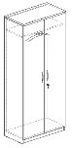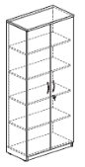

1. Fotel obrotowy

• Podstawa pięcioramienna, wykonana ze stopu metali lekkich, w kolorze chrom (polerowane aluminium),

• Samohamowne kółka jezdne fi 65 mm do powierzchni twardych,

• Amortyzator gazowy zapewniajacy płynną regulację wysokości siedziska,

• Nowoczesny mechanizm SYNCHRO lub równoważny, umożliwiający synchroniczne odchylanie oparcia i siedziska z regulacją twardości sprężyny za pomocą wygodnego pokrętła znajdującego się po prawej stronie siedziska. Mechanizm posiada dwa zakresy pochylenia oparcia i siedziska (zakres kątów standardowych siedziska i oparcia oraz zakres kątów „ujemnych” siedziska i oparcia) oraz możliwość blokady w 4 położeniach,

• Siedzisko wykonane z tworzywa sztucznego, wyściełane pianką poliuretanową, wykonaną w technologii pianek wylewanych w formach o gęstości co najmniej 80 kg/m3,

• Siedzisko wyposażone w mechanizm regulacji głębokosci w zakresie 50 mm, oraz  
w mechanizm pochylenia przedniej części siedziska, w celu zmniejszenia ucisku na naczynia krwionośne kończyn dolnych,

• Oparcie z siedziskiem połączone dwoma bardzo stabilnymi i estetycznymi prowadnicami  
z tworzywa sztucznego. Konstrukcja oparcia wykonana z tworzywa sztucznego, wyściełanego trudnopalną pianką poliuretanową wykonaną w technologii pianek wylewanych w formach o gęstości co najmniej 80 kg/m3. Oparcie posiada maskownicę  
z tworzywa sztucznego w kolorze czarnym. Oparcie posiada mechanizm regulacji wysokości względem siedziska, mechanizm regulacji głębokości podparcia lędźwiowego kręgosłupa (schukra) oraz mechanizm dodatkowego pochylenia, niezależnego od pracy mechanizmu SYNCHRO lub równoważny.

• Krzesło posiada tapicerowany, miękki zagłówek, regulowany w zakresie wysokości oraz głębokości,

• Podłokietniki krzesła czarne, z nakładką wykonaną z miekkiego poliuretanu, z możliwością regulacji w zakresie wysokości,

• Krzesło tapicerowane tkaniną z atestem trudnopalności PN-EN 1021-1:2014-12-wersja angielska lub równoważną, 100% poliester, o klasie ścieralności na poziomie min. 100 000 cykli (PN-EN ISO 12947-2:2017-02-wersja angielska lub równoważną), odporności na piling min. 4 (PN-EN ISO 12945-2:2002-wersja polska lub równoważną), gramatura min. 380 g/m2,

• Wymagane potwierdzenie zgodność produktu z normą PN-EN 1335-3:2009-wersja angielska lub równoważną (wymiary, bezpieczeństwo, stabilność i wytrzymałość),

• Wymagany protokół oceny ergonomicznej w zakresie zgodności z PN-EN 1335-1:2004-wersja polska lub równoważną oraz Rozporządzeniem Ministra Pracy i Polityki Społecznej  
z dnia 01.12.1998 (DZ.U. Nr 148, poz. 973),

Przykładowe rozwiązanie :

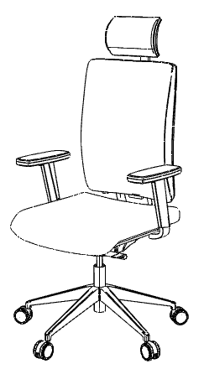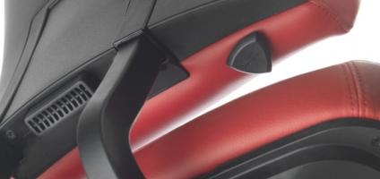

1. **Krzesło gościnne**

• Krzesło konferencyjne na czterech nogach,

• Stelaż wykonany z rury stalowej o przekroju FI 20 x 1,5 mm. Nogi przednie oraz tylne krzesła spawane z pozostałymi elementami stelaża w kątach prostych z dużą dbałością wykonania, bez widocznych spawów. Nie dopuszcza się stelaża giętego. Nogi krzesła wyposażone w przegubowe stopki z tworzywa sztucznego,

• Całość stelaża chromowana w technologii chromu III wartościowego. Nie dopuszcza się stosowania chromu VI wartościowego.

• Krzesło posiada pod siedziskiem specjalną maskownicę z tworzywa sztucznego w celu zabezpieczenia kubełków oraz tkaniny przed uszkodzeniami podczas sztaplowania,

• Posiada wysuwany spod siedziska łącznik metalowy służący łączeniu krzeseł w rzędy, stanowiący standardowe wyposażenie każdego krzesła,

• Podłokietniki krzesła stanowią przedłużenie tylnej nogi w postaci pionowego wspornika  
z wyprowadzonym z niego poziomym stalowym elementem nośnym z nakładką bukową,

• Siedzisko i oparcie wykonane jako jednolita konstrukcja kubełkowa ze sklejki bukowej, przednia krawędź sklejki siedziska o zmiennej grubości, zaokrąglona,

• Siedzisko krzesła wyposażone w nakładkę wyściełaną pianką PU, tapicerowaną tkaniną  
o składzie 100% poliester FR (tkanina XTREME lub równoważna), gramaturze 310 g/m2, odporności na ścieranie 100 000 cykli Martinadale`a, pilling 5, trudnozapalność papieros (PN-EN 1021-1: 2014-12-wersja angielska lub równoważna), zapałka (PN-EN 1021-2:2014-12 wersja angielska lub równoważna). Nie dopuszcza się tkaniny o innym składzie gatunkowym  
i o niższych parametrach,

• Konstrukcja krzesła umożliwia jego sztaplowanie w ilości do 5 szt.,

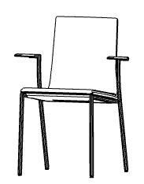• Wymagane potwierdzenie zgodność produktu z normą PN-EN 16139:2013-07-wersja angielska lub równoważną,

Przykładowe rozwiązanie :

1. **Stół okrągły**

• Stolik okrągły o wysokości 72 cm, na nodze talerzowej,

• Blaty mają być wykonane z płyty wiórowej, trójwarstwowej grubości min. 25 mm pokrytej melaminą w kolorze białym. Krawędzie blatu zabezpieczone obrzeżem z tworzywa sztucznego w kolorze białym. Obrzeże ma zostać wykonane w technologii bezklejowej, laserowej,

• Podstawa ma być zakończona talerzem stalowym o średnicy i mocowaniu do blatu zapewniającym stabilność całego stołu,

• Wskazane jest, aby waga jednej nogi nie była mniejsza niż 10 kg,

• Talerz ma być płaski o gładkiej powierzchni. Grubość talerza max 2 cm,

• Blat oparty ma być na nodze talerzowej w całości lakierowanej, wys. 72 cm, o średnicy 75 mm, na podstawie w formie płaskiego talerza ze stali, średnica talerza 55 cm, gr. 0,5 cm, na stopkach z gumy (8szt.).

Przykładowe rozwiązanie:

1. **Kontener podbiurkowy**

System kontenerów ma stanowić uzupełnienie systemów biurek, stołów i szaf. Kontener ma posiadać wysokość dostosowaną do schowania pod biurko. System kontenerów powinien być zgodny z normą PN-EN 14073-2:2006-wersja polska (lub równoważna). Kontenery maja być wykonane w technologii zapewniającej długoletnią trwałość w warunkach intensywnej eksploatacji w obiektach użyteczności publicznej.

• Kontenery maja być w całości wykonane z płyty wiórowej o grubości min. 18 mm,

• Fronty szuflad mają być w kolorze białym, obudowa w kolorze drewna akacja lub równoważnym,

• Wszystkie widoczne krawędzie mają być trwale zabezpieczone doklejką ABS, PCV lub PP  
w kolorze płyty,

• Kontenery mają być wyposażone w kółka z tworzywa sztucznego o średnicy 65 mm, dwa przednie mają posiadać blokadę jazdy,

• Kontenery mają posiadać zamek centralny z wkładką patentową blokującą jednocześnie wszystkie szuflady. Zamek i klucz mają posiadać swój indywidualny numer. Klucz ma być łamany, dodatkowy klucz może być tradycyjny,

• Wkłady szuflad mają być wykonane z wytrzymałego tworzywa sztucznego – dopuszczalne obciążenie szuflad min. 25 kg każda,

• Prowadnice szuflad mają być łożyskowane,

• Kontener ma mieć 3 szuflady, w górnej szufladzie ma być piórnik,

• Kontener ma posiadać zabezpieczenie przed wysunięciem kolejnych szuflad, gdy jedna  
z szuflad jest już wyciągnięta,

• Kontener nie może posiadać uchwytów, zamiast tego pomiędzy szufladami a bokami kontenera ma być przerwa pozwalająca swobodnie włożyć palce rąk i wysunąć szuflady.

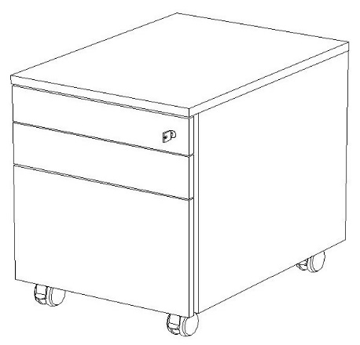

Przykładowe rozwiązanie:

1. Szafka z drzwiami przesuwnymi

Szafy mają być systemowe, przeznaczone do intensywnej eksploatacji w budynkach użyteczności publicznej. Szafy mają być zgodne z normą PN-EN 14073-2.2006-wersja polska lub równoważna.

Ze względu na jakość, wytrzymałość i powtarzalność szafy mają być klejone i ściskane na prasie w procesie technologicznym w fabryce i w całości transportowane do miejsca użytkowania. Jest to zabieg technologiczny, który nadaje dużą sztywność całej konstrukcji, oraz eliminuje wszelkie dodatkowe złącza np. za pomocą wkrętów meblowych, zwiększając  
w ten sposób estetykę mebla. Zamawiający nie dopuszcza, aby szafa miała jakiekolwiek łączenia za pomocą konfirmantów i mimośrodów.

• Obudowa i drzwi mają być wykonane z płyty wiórowej, trójwarstwowej, o grubości min. 18 mm,

• Półki maja być wykonane z płyty wiórowej, trójwarstwowej, o grubości min. 25 mm,

• Plecy wykonane z płyty wiórowej trójwarstwowej, o grubości min. 10 mm,

• Wszystkie płyty mają być laminowane, wykończone tzw. melaminą,

• Wszystkie widoczne krawędzie mają być oklejone listwą PCV lub PP w kolorze płyty,

• Regulacja wysokości półek ma być skokowa +/- 32 mm standard OH (nie dotyczy półek konstrukcyjnych mocowanych na stałe w szafie),

• Półki maja być mocowane przy pomocy systemu zapobiegającemu przypadkowemu wyszarpnięciu (nie dotyczy półek konstrukcyjnych mocowanych na stałe w szafie),

• Szafy maja być wyposażone w cokół wewnątrz którego mają być cztery regulatory wysokości. Cokół ma być wykonany poprzez poprowadzenie boków szafy do posadzki, umieszczenie pierwszej, najniższej półki min. 6 cm nad posadzką, a poniżej ma być umieszczona blenda maskująca,

• Szafy mają posiadać płynną regulację wysokości w zakresie min. od 0 do 2 cm przy pomocy 4 nóżek zakończonych plastikowymi talerzykami, zapewniające możliwość przesunięcia szafy bez zniszczenia posadzki. Regulacji poziomowania ma dokonywać się od wnętrza szaf – bez potrzeby ich odsuwania lub podnoszenia,

• Szafa ubraniowa ma być wyposażona w dwie półki oraz wysuwany uchwyt na wieszaki zamocowany od spodu do górnej półki,

• Drzwi tradycyjnie zamykane mają być wyposażone w zamek baskwilowy,

• Drzwi przesuwne mają mieć zamek patentowy,

• Wszystkie drzwi maja posiadać zamek patentowy. Klucz i zamek mają posiadać swój indywidualny numer. Klucz ma być łamany.

Przykładowe rozwiązanie:

**……….………… ……………………………………….**

data Pieczęć i podpis Wykonawcy

Zamawiający przed udzieleniem zamówienia, wezwie Wykonawcę, którego oferta została najwyżej oceniona, do złożenia w wyznaczonym, **nie krótszym niż 5 dni**, terminie aktualnych na dzień złożenia oświadczeń lub dokumentów potwierdzających spełnianie przez oferowane dostawy wymagań określonych przez Zamawiającego, tj.

1. katalogów, folderów przedstawiających proponowane systemy – dotyczy biurek, szaf, kontenerów,
2. próbki kolorów mebli w co najmniej 12 kolorach, do wyboru przez Zamawiającego.  
   W przypadku tkanin tapicerskich należy złożyć **fabryczny próbnik tkanin potwierdzający skład** oraz **atesty lub sprawozdania z badań potwierdzające wymaganą wytrzymałość na ścieranie** (nie dotyczy skóry naturalnej). Atesty lub sprawozdania z badań mają być wystawione przez niezależną jednostkę uprawnioną do wydawania tego rodzaju dokumentów. Próbnik i atesty lub sprawozdania z badań mają być opisane w sposób nie budzący wątpliwości do jakich mebli są dedykowane,
3. wszystkich wymienionych w opisie **certyfikatów** potwierdzających zgodność z normami. Dokumenty mają być wystawione przez akredytowaną jednostkę wykonującą działania   
   z zakresu oceny zgodności, w tym kalibrację, testy, certyfikację i kontrolę. Dokumenty te mają być opisane w sposób nie budzący wątpliwości do jakich mebli są dedykowane (nazwa widniejąca na certyfikacie musi być nazwą systemu w przedstawionym katalogu, folderze). Są to następujące deklaracje zgodności:

|  |  |
| --- | --- |
| Mebel: | Norma: |
| **Biurka** | PN-EN 527-1:2011-wersja angielska lub równoważna,  PN-EN 527-2:2017-02-wersja angielska lub równoważna,  Sprawozdanie z wyników badań odporności krawędzi blatu na działanie wody, odpornością na ciepło kontaktowe oraz odpornością na uderzenia. Wyniki muszą być poparte sprawozdaniami z badań wykonanych przez uprawnioną do tego, akredytowaną jednostkę badawczą.  Biurka i stoły mają spełniać wymagania określone w Rozporządzeniu Ministra Pracy i Polityki Społecznej z dnia 10.12.1998r. w sprawie bezpieczeństwa i higieny pracy na stanowiskach wyposażonych w monitory ekranowe (Dz.U.98.148.973). |
| **Szafy,**  **Kontener podbiurkowy,**  **Szafka z drzwiami przesuwnymi** | PN-EN 14073-2.2006-wersja polska lub równoważna |
| **Fotel obrotowy** | PN-EN 1021-1:2014-12-wersja angielska lub równoważna,  PN-EN ISO 12947-2:2017-02-wersja angielska lub równoważna,  PN-EN ISO 12945-2:2002-wersja polska lub równoważna,  PN-EN 1335-3:2009-wersja angielska lub równoważna,  Wymagany protokół oceny ergonomicznej w zakresie zgodności z normą PN-EN 1335-1:2004-wersja polska lub równoważna oraz Rozporządzeniem Ministra Pracy i Polityki Społecznej z dnia 01.12.1998 (DZ.U. Nr 148, poz. 973) |
| **Krzesło gościnne** | PN-EN 1021-1.2014-12-wersja angielska lub równoważna,  PN-EN 1021-2.2014-12-wersja angielska lub równoważna,  PN-EN 16139:2013-07-wersja angielska lub równoważna, |

1. w celu potwierdzenia spełnienia podanych wymogów do każdego mebla należy przedstawić minimum jedną, osobną **kartę katalogową**, na której będzie przedstawiony proponowany mebel. Karta katalogowa musi zawierać nazwę mebla lub nazwę użytego systemu meblowego, nazwę producenta mebla, rysunek lub zdjęcie proponowanego mebla (rozmiar zdjęcia pozwalający dostrzec szczegóły – optymalnie rozmiar zdjęcia A5), wymiary oraz szczegóły techniczne mebla pozwalające zweryfikować czy proponowany mebel spełnia wymagania SIWZ. Karty katalogowej nie trzeba wykonywać w przypadku mebli wg indywidualnego projektu, których wymiary należy dostosować do stanu rzeczywistego na budowie np. kuchni, zabudów indywidualnych itp. Zamawiający nie dopuszcza kopiowania rysunków i/lub zdjęć   
   z poniższego opisu – wymaga się przedstawienia zdjęć i/lub rysunków faktycznie oferowanych mebli w celu weryfikacji czy oferta spełnia wymagania.

**UMW/IZ/PN-26/19 Załącznik nr 2B do SIWZ**

**SPECYFIKACJA TECHNICZNA MEBLI**

**Dostawa i montaż mebli w jednostkach organizacyjnych Uniwersytetu Medycznego we Wrocławiu**

**Część B – Dostawa i montaż ławek tapicerowanych na potrzeby Wydziału Nauk o Zdrowiu**

Przedmiotem zamówienia jest dostawa 20 sztuk 4 - osobowych ławek, każda o długości 190 cm, przeznaczonych do pomieszczeń użyteczności publicznej typu poczekalnia, recepcja, hol.

Parametry techniczne:

• Wysokość siedziska - 45 cm,

• Głębokość siedziska - 46 cm,  
• Siedzisko i oparcie z grubej pianki tapicerowanej,

• Materiały obicia - jasna oliwka LT5355 lub równoważny – 10 szt., ciemny turkus LT9432 lub równoważny – 10 szt.,

• Obicie ekoskóra o ścieralności min. 100 tys. cykli,

• Podstawa stalowa malowana proszkowo na kolor aluminiowy RAL 9006,

• Nogi z profilu okrągłego o średnicy min. fi 50 mm z regulatorami wysokości.

**Poglądowe zdjęcia:**

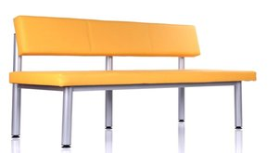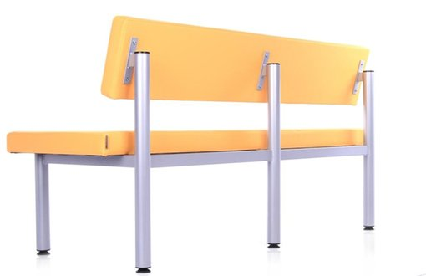

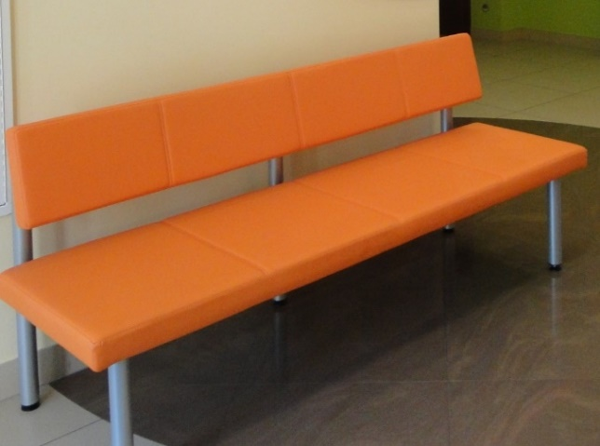

**……….………… ……………………………………….**

data Pieczęć i podpis Wykonawcy

**UMW/IZ/PN-26/19 Załącznik nr 2C do SIWZ**

**SPECYFIKACJA TECHNICZNA MEBLI**

**Dostawa i montaż mebli w jednostkach organizacyjnych Uniwersytetu Medycznego we Wrocławiu**

**Część C – Dostawa i montaż mebli biurowych i wyposażenia w pomieszczeniach biurowych Katedry i Kliniki Chorób Serca**

|  |  |  |  |  |  |
| --- | --- | --- | --- | --- | --- |
| **Lp.** | **Opis** | **Ilość** | **Wartość netto** | **Stawka VAT (%)** | **Wartość brutto** |
| 1. | **Biurko gabinetowe** **proste** składa się z blatu z metalowym stelażem i drewnianym wykończeniem zewnętrznej powłoki nogi. Blaty są wykonane z płyty z włókien drewna typu MDF o grubości 25 mm ze wszystkimi krawędziami wyprofilowanymi. W części widocznej są powleczone folią 3-d, a w dolnej części są wykończone melaminą. Blaty posiadają ozdobną sztukaterie 6 mm w kolorze INOX, jest ona zamontowana na obwodzie w specjalnie wyfrezowanym kanale. Metalowy stelaż jest wykonany z ramy z rur metalowych o przekroju prostokątnym 50 x 25 i grubości ścianki 1,5 mm malowanych proszkowo w kolorze INOX. Nogi są z wytłaczanego aluminium w kolorze INOX z pustym kanałem pionowym służącym do przeprowadzenia kabli i otwieranym poprzez zdjęcie nakładki. Struktura wewnętrzna nogi jest wykonana ze stali o grubości 3 mm odpowiednio ukształtowanej i nawierconej, przystosowanej do mocowania do stelaża stopek regulacyjnych. Prawa wewnętrzna noga biurka powinna być krótsza celem podparcia na szafce - pomocniku, pomocnik z prawej strony. Wymiary: szerokość 180 cm, głębokość 90 cm, wysokość 75 cm.  Zdjęcia poglądowe: | **1** |  |  |  |
| 2. | **Stół konferencyjny** składa się z blatu z metalowym stelażem i drewnianym wykończeniem zewnętrznej powłoki nogi. Blaty są wykonane z płyty z włókien drewna typu MDF o grubości 25 mm ze wszystkimi krawędziami wyprofilowanymi. W części widocznej są powleczone folią 3-d, a w dolnej części są wykończone melaminą. Blaty posiadają ozdobną sztukaterie 6 mm w kolorze INOX, jest ona zamontowana na obwodzie w specjalnie wyfrezowanym kanale. Metalowy stelaż jest wykonany z ramy z rur metalowych o przekroju prostokątnym 50 x 25 mm i grubości ścianki 1,5 mm malowanych proszkowo w kolorze INOX. Nogi są z wytłaczanego aluminium w kolorze INOX z pustym kanałem pionowym służącym do przeprowadzenia kabli i otwieranym poprzez zdjęcie nakładki. Struktura wewnętrzna nogi jest wykonana ze stali o grubości 3 mm odpowiednio ukształtowanej i nawierconej przystosowanej do mocowania do stelaża stopek regulacyjnych. Wymiary: szerokość 180 cm, głębokość 90 cm, wysokość 75 cm.  Zdjęcia poglądowe: | **1** |  |  |  |
| 3. | **Pomocnik na stopkach** - **podstawa biurka**. Wewnętrzny korpus jest wykonany z płyty z włókien drewna o grubości 18 mm nobilitowanej melaminą w kolorze antracyt lub równoważnym, wykończony obrzeżem z melaminy o grubości 0,4 mm w kolorze płyty. Plecy i suwane drzwi są wykonane z płyty z włókien drewna typu MDF o grubości 18 mm z wewnętrzną powierzchnią nobilitowaną, z częścią widoczną powleczoną folią 3-d w przynajmniej 12 kolorach do wyboru przez Zamawiającego. Zamykanie suwanych drzwiczek jest amortyzowane. Wieńce górne i ozdobne boki są wykonane z płyty z włókien drewna typu MDF o grubości 18 mm z wewnętrzną powierzchnią nobilitowaną, z częścią widoczna powleczoną folią 3-d w jednym z 12 kolorów do wyboru przez zamawiającego. Boki mają zaokrąglone krawędzie pionowe przednie i tylne. Wieniec górny ma wszystkie krawędzie wyprofilowane i ozdobione sztukaterią 6 mm w kolorze INOX zamontowaną na obwodzie w specjalnie wyfrezowanym kanale. Całość spoczywa na 5 stopkach regulacyjnych wykonanych z nylonu. Uchwyty są zrobione z metalowych matryc w kolorze INOX. Wymiar szafki szerokość 140,3 cm; głębokość 45,3 cm i wysokość 61,4 cm.  Zdjęcie poglądowe: | **1** |  |  |  |
| 4. | **REGAŁ MONOLITYCZNY** - szerokość 138,6 cm, głębokość 47,9 cm i wysokość 135 cm ma być wykonany z następujących elementów:  - szafki z drzwiczkami - 10 szt.  - wstawki odwracalnej poziomej,  - zestaw wieńców (górny + dolny + stopki poziomujące),  - ozdobne boki.  Korpus regału jest wykonany z płyty z włókien drewna o grubości 18 mm nobilitowanej melaminą w co najmniej 12 kolorach do wyboru przez Zamawiającego, wykończonej obrzeżem z melaminy o grubości 0,4 mm w kolorze płyty. Półki są wykonane z płyty z włókien drewna o grubości 25 mm nobilitowanej melaminą w kolorze antracyt lub równoważnym, wykończony obrzeżem z ABS o grubości 2 mm w kolorze płyty. Półki mogą być mocowane na różnych wysokościach co 32 mm. Drzwiczki są wykonane z płyty z włókien drewna typu MDF o grubości 18 mm z wewnętrzną powierzchnią nobilitowaną, z częścią widoczną powleczoną folią 3-d w co najmniej 12 kolorach do wyboru przez Zamawiającego. Drzwiczki są bez uchwytowe, otwierają się w systemie push-open. Zawiasy posiadają skrzydło i metalową puszkę z 3 zakresami regulacji. Wstawka odwracalna jest wykonana z giętego mdf o grubości 18 mm powleczonego folią 3-d w kolorach lawa lub równoważnym o wymiarze długość 90 cm x głębokość 46,3 cm x wysokość 45cm. Wieńce górny, dolny i ozdobne boki są wykonane z płyty z włókien drewna o grubości 18 mm, której część widoczna jest powleczona folią 3-d w co najmniej 12 kolorach do wyboru przez Zamawiającego. Wieniec dolny jest wyposażony w stopki regulacyjne z czarnego nylonu o zakresie regulacji 15 mm. Wieniec górny jest wyprofilowany z trzech stron i ozdobiony sztukaterią 6 mm w kolorze INOX zamontowaną na obwodzie w specjalnie wyfrezowanym kanale. Ozdobne boki mają zaokrąglone krawędzie pionowe w części przedniej: | | | | |
| 5. |  | **1** |  |  |  |
| 6. |  | **1** |  |  |  |
| 7. |  | **1** |  |  |  |
| 8. |  | **1** |  |  |  |
| **Razem:** | | |  |  |  |

Rzut pomieszczenia, w którym zostaną zamontowane meble części C:

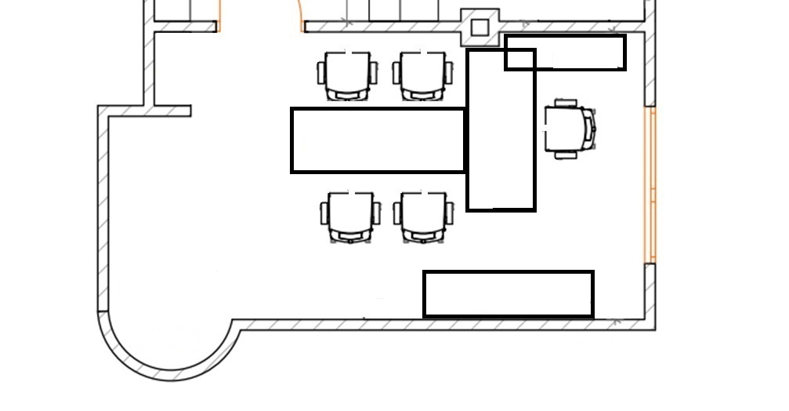

…………………………….………………….……., dnia …………………….…………. r. ……………………………………………………………..

*(miejscowość) (*Pieczęć i podpis Wykonawcy)

Materiały z których są wykonane meble powinny spełniać nie gorsze parametry niż w poniższych normach:

Charakterystyka fizyczno-mechaniczna płyty z włókien drewna o grubości 18 mm nobilitowanej melaminą:

• Gęstość objętościowa 650 Kg / m3 ± 10% musi być potwierdzona z normą: PN-EN 323:1999-wersja polska lub równoważna,

• Wilgotność względna 5 - 13%, musi być potwierdzona z normą: PN-EN 322:1999-wersja polska lub równoważna,

• Tolerancja grubości ± 0,3 mm, musi być potwierdzona z normą: PN-EN 324-1:1999-wersja polska lub równoważna,

• Pęcznienie po 24 godzinach 15%, musi być potwierdzona z normą: PN-EN 317:1999-wersja polska lub równoważna,

• Oderwanie warstwy zewnętrznej 0,8 Mpa, musi być potwierdzona z normą: PN-EN 311:2004 -wersja polska lub równoważna,

• Zginanie statyczne 16 Mpa, musi być potwierdzona z normą: PN-EN 310:1994-wersją polska lub równoważna,

• Moduł sprężystości 1600 Mpa, musi być potwierdzona z normą: PN-EN 310:1994-wersja polska lub równoważna,

• Ekstrakcja śrub na krawędzi > 400 N, musi być potwierdzona z normą: PN-EN 320:2011- wersja polska lub równoważna,

• Zawartość formaldehydu ≤ a 3,5 mg H2CO (m2 x h), musi być potwierdzona z normą: PN-EN ISO 12460-3:2016-03-wersja polska lub równoważna,

Zamawiający przed udzieleniem zamówienia, wezwie Wykonawcę, którego oferta została najwyżej oceniona, do złożenia w wyznaczonym, **nie krótszym niż 5 dni**, terminie aktualnych na dzień złożenia oświadczeń lub dokumentów potwierdzających spełnianie przez oferowane dostawy wymagań określonych przez Zamawiającego, tj.

1. katalogów, folderów przedstawiających proponowane meble,
2. próbki kolorów mebli w co najmniej 12 kolorach, do wyboru przez Zamawiającego,
3. wszystkich wymienionych w opisie **certyfikatów** potwierdzających zgodność z normami. Dokumenty mają być wystawione przez akredytowaną jednostkę wykonującą działania   
   z zakresu oceny zgodności, w tym kalibrację, testy, certyfikację i kontrolę. Dokumenty te mają być opisane w sposób nie budzący wątpliwości do jakich mebli są dedykowane (nazwa widniejąca na certyfikacie musi być nazwą systemu w przedstawionym katalogu, folderze). Są to:

- PN-EN 323:1999-wersja polska lub równoważna,

- PN-EN 322:1999-wersja polska lub równoważna,

- PN-EN 324-1:1999-wersja polska lub równoważna,

- PN-EN 317:1999-wersja polska lub równoważna,

- PN-EN 311:2004-wersja polska lub równoważna,

- PN-EN 310:1994-wersja polska lub równoważna,

- PN-EN 320:2011-wersja angielska lub równoważna,

- PN-EN ISO 12460-3:2016-03-wersja polska lub równoważna.

**UMW/IZ/PN-26/19 Załącznik nr 2D do SIWZ**

**SPECYFIKACJA TECHNICZNA MEBLI**

**Dostawa i montaż mebli w jednostkach organizacyjnych Uniwersytetu Medycznego we Wrocławiu**

**Część D – Dostawa i montaż mebli biurowych w pomieszczeniach biurowych Katedry i Kliniki Chorób Serca**

|  |  |  |  |  |  |  |  |  |  |  |
| --- | --- | --- | --- | --- | --- | --- | --- | --- | --- | --- |
| **lp.**  (nr szkicu) | **Opis** | **J.M.** | **Ilość** | **Wymiary (mm)** | | | **Cena**  **jednostk. netto w zł** | **Wartość netto** | **Stawka**  **podatku**  **VAT (podać**  **w %)** | **Wartość brutto** |
| SZ | GŁ | WYS |
| 1 | 2 | 3 | 4 | 5 | 6 | 7 | 8 | 9 | 10 | 11 |
| 1 | ***ZABUDOWA PRZY WEJŚCIU***  Szafka stojąca pod umywalkę przykryta blatem, konstrukcja płyta meblowa zlewozmywakowa, pojedyncze drzwi.  Nad szafką drzwiczki pojedyncze mocowane na listwie przyściennej. Na górze zabudowa pawlaczowa, pojedyncze, drzwiczki. Szafa ubraniowa z częścią z półkami a druga część z drążkiem na ubrania. Na górze zabudowa pawlaczowa. Całość z drzwiczkami.  Konstrukcja płyta meblowa. | kpl. | 1 | 1600 | 610 | 2900 |  |  |  |  |
|  | ***ZABUDOWA KASKADOWA*** | kpl. | 1 | 400 | 580 | 400 |  |  |  |  |
| 2 | Część biurowa - zabudowa kaskadowa szafkami o wymiarach: szer. 400 x gł. 580 x wys. 400 mm w ilości 28 szt. Całość z drzwiczkami. Z czego 16 szt. z frontem z naklejonym lustrem koloru srebrnego o gr. 4 mm. Konstrukcja płyta meblowa. |
|  |
|  |
|  |
|  |
|  |  |  |  |  |  |  |  |  |
|  | Kontenerki pod biurko z czterema szufladami o wymiarach szer. 400 x gł. 400 x wys. 705 mm.  Konstrukcja płyta meblowa. |  |  |  |  |  |  |  |  |  |
| 3 | szt. | 2 | 400 | 400 | 705 |  |  |  |
|  |  |  |  |  |  |  |  |  |
|  | Biurko profilowane w kształcie litery L o wymiarach szer.1600 x gł. 1800 x wys.750 z pogrubianym blatem. Konstrukcja z płyty meblowej |  |  |  |  |  |  |  |  |  |
| 4 | szt. | 1 | 1600 | 1800 | 750 |  |  |  |
|  |  |  |  |  |  |  |  |  |
|  | Szafka wisząca, konstrukcja płyta meblowa, wewnątrz półka |  |  |  |  |  |  |  |  |  |
| 5 | podwójne drzwi z jedną półką dolną otwartą, wewnątrz półka | szt. | 1 | 800 | 670 | 320 |  |  |  |
|  | Całość z drzwiczkami w tym 1 szt. z lustrem i 1 szt. z płyty |  |  |  |  |  |  |  |  |
| **RAZEM:** | | | | | | | |  |  |  |

**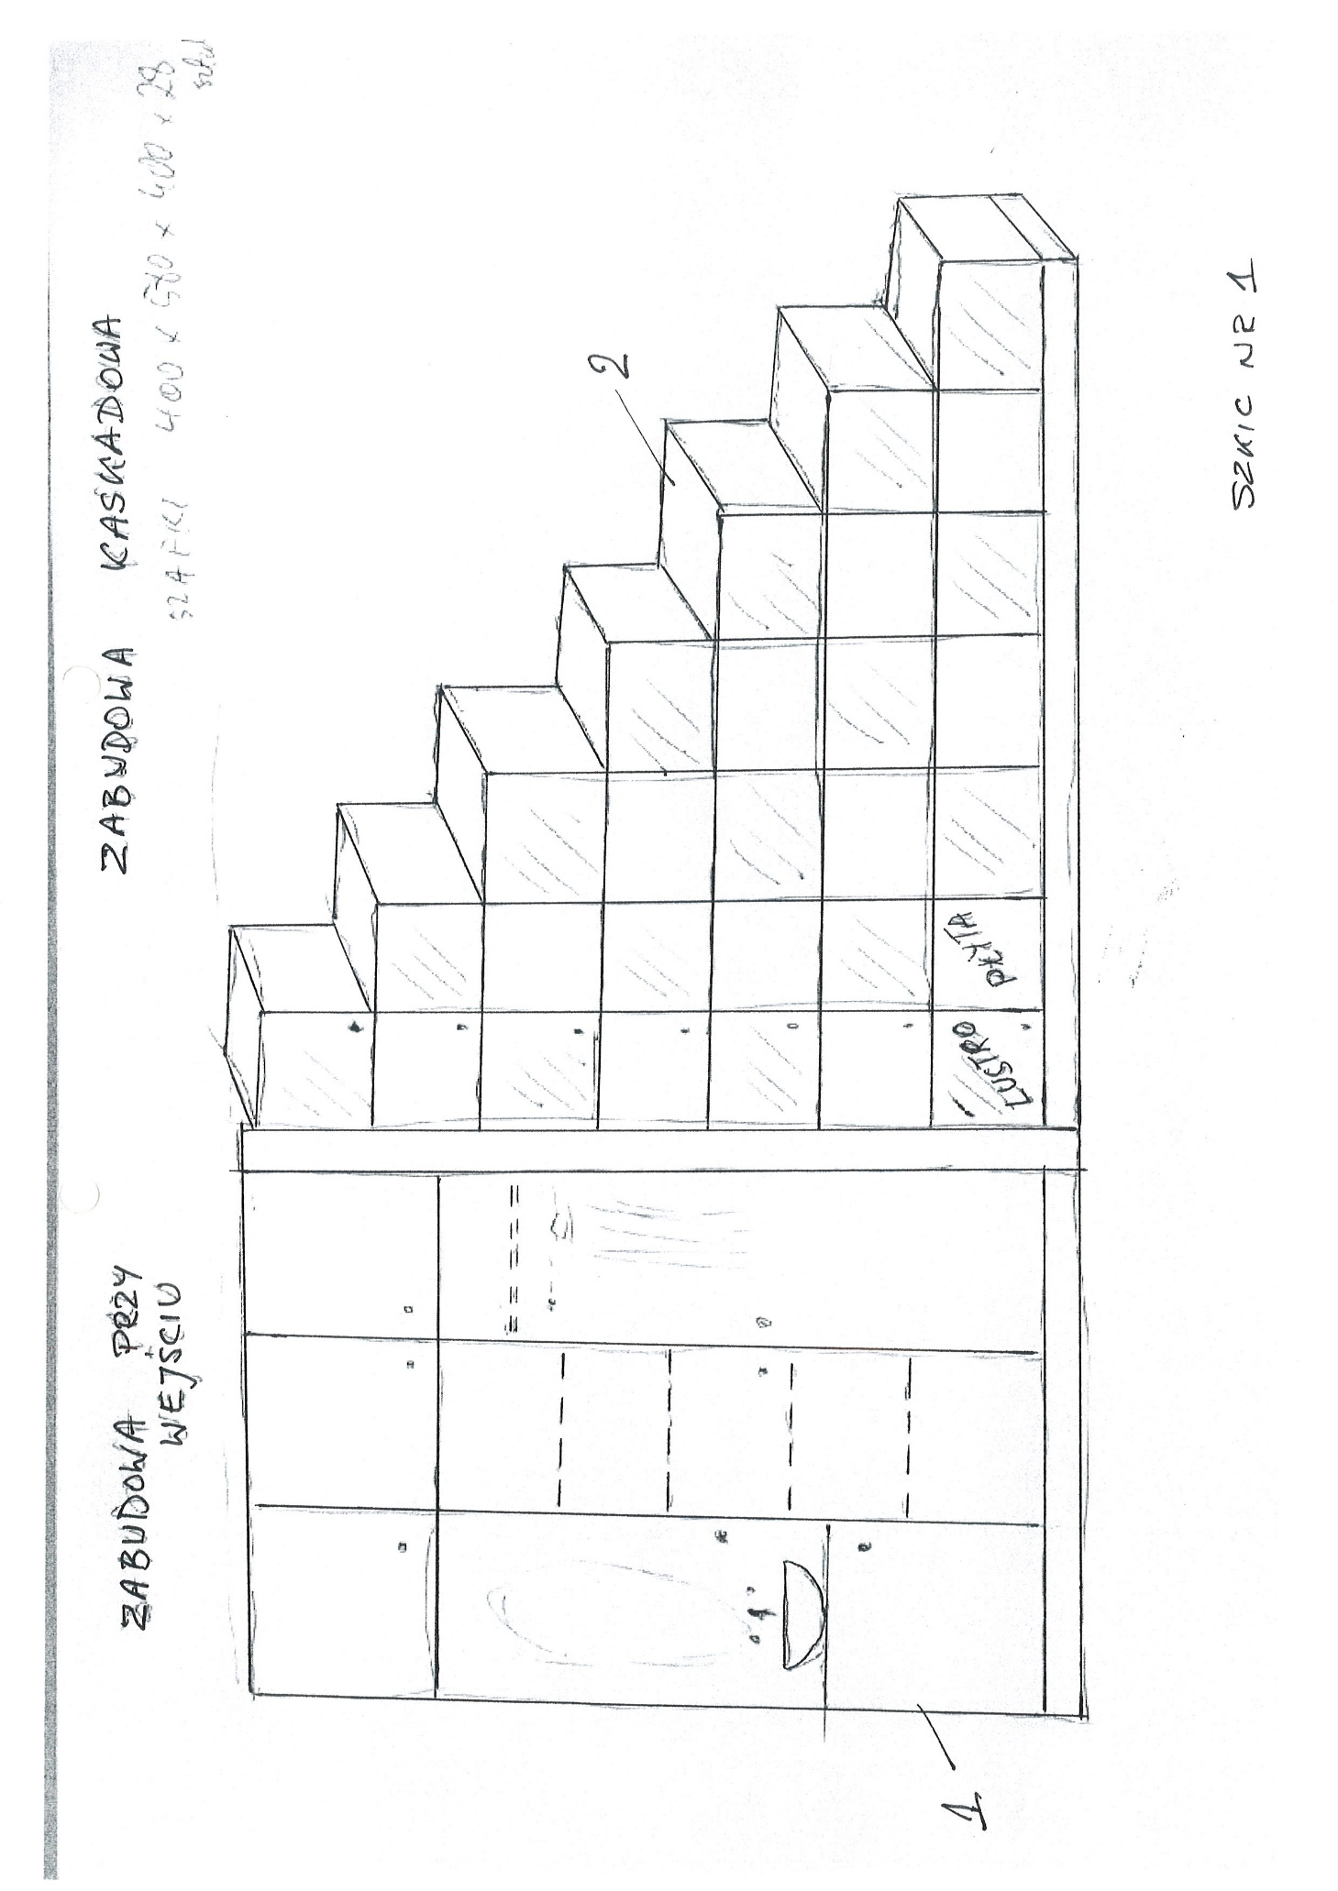**

**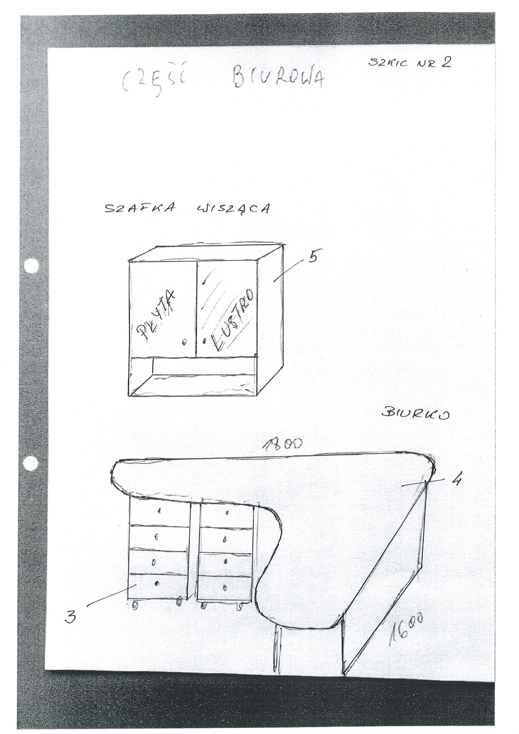**

…………………………….………………….……., dnia …………………….…………. r. ……………………………………………………………..

*(miejscowość) (*Pieczęć i podpis Wykonawcy)

**UMW/IZ/PN-26/19 Załącznik nr 2E do SIWZ**

**SPECYFIKACJA TECHNICZNA MEBLI**

**Dostawa i montaż mebli w jednostkach organizacyjnych Uniwersytetu Medycznego we Wrocławiu,**

**Część E – Dostawa i montaż mebli biurowych w pomieszczeniach biurowych Katedry i Kliniki Chorób Serca,**

**Pomieszczenie nr 1 (sekretariat)**

|  |  |  |  |  |  |  |
| --- | --- | --- | --- | --- | --- | --- |
| Lp.  (Nr szkicu) | **Opis** | **Cena**  **jedn.**  **netto** | **Ilość** | **Wartość**  **netto** | **Stawka podatku VAT (podać w %)** | **Wartość brutto** |
| 1 | Lada recepcyjna z nadstawką. Blat lady i nadstawki - melamina 18mm. Korpus - płyta MDF biała, częściowo wygięta. W części dolnej listwa LED. Szuflada na klawiaturę. Wymiary: 165x80x75h cm |  | **2** |  |  |  |
| 2 | Kontener trzyszufladowy + piórnik. Płyta melaminowa. Szuflady zamykane na klucz. Uchwyty do uzgodnienia. Wymiary: 40x50x60h cm |  | **2** |  |  |  |
| 3 | Dostawka do lady. Płyta melaminowa. Wymiary: 90x30x75h cm |  | **1** |  |  |  |
| 4 | Dostawka do lady. Płyta melaminowa. Wymiary: 70x45x75h cm |  | **1** |  |  |  |
| 5 | Szafka na drukarkę z 3 szufladami. Płyta melaminowa, prowadnice typu Blum. Wymiary: 80x45x75h cm.  **Uwaga! Na wizualizacji jest pokazana szafka z drzwiami – ma być zgodnie z opisem: szafka z 3 szufladami** |  | **1** |  |  |  |
| 6 | Szafka na drukarkę z 3 szufladami. Płyta melaminowa, prowadnice typu Blum. Wymiary: 60x45x75h cm. **Uwaga! Na wizualizacji jest pokazana szafka z drzwiami – ma być zgodnie z opisem: szafka z 3 szufladami** |  | **1** |  |  |  |
| 7 | Szafa biurowa 4 drzwiowa, środek -2 półki otwarte. Płyta melaminowa drewnopodobna. Wymiary: 80x44x204h cm. **Uwaga! Na wizualizacji pokazana jest szafa biurowa dwudrzwiowa – ma być zgodnie z opisem szafa 4 drzwiowa z 2 półkami otwartymi po środku** |  | **2** |  |  |  |
| 8 | Szafka wisząca 2-drzwiowa na segregatory. Płyta melaminowa drewnopodobna. Wymiary: 80x30x70h cm |  | **2** |  |  |  |
| **Razem:** | | | |  |  |  |

**Pomieszczenie nr 1 (sekretariat)**Kolor mebli zostanie uzgodniony z Użytkownikiem, po dokonaniu wyboru oferty najkorzystniejszej

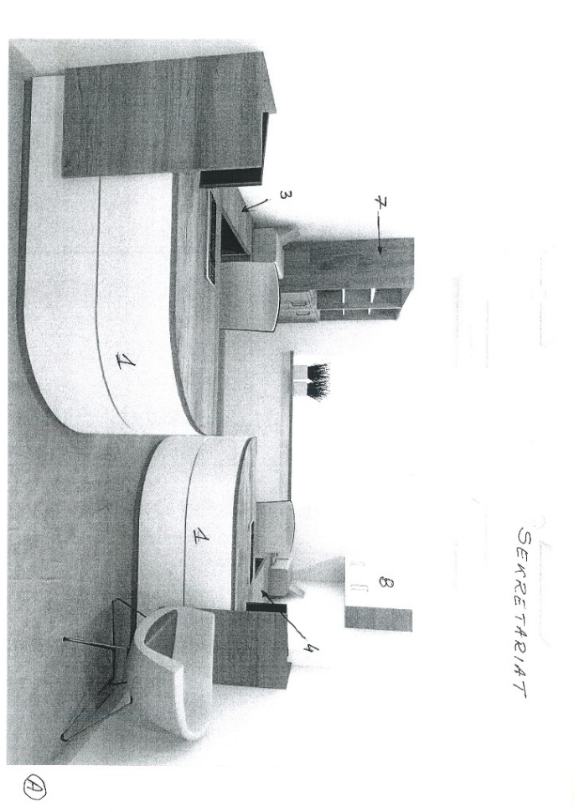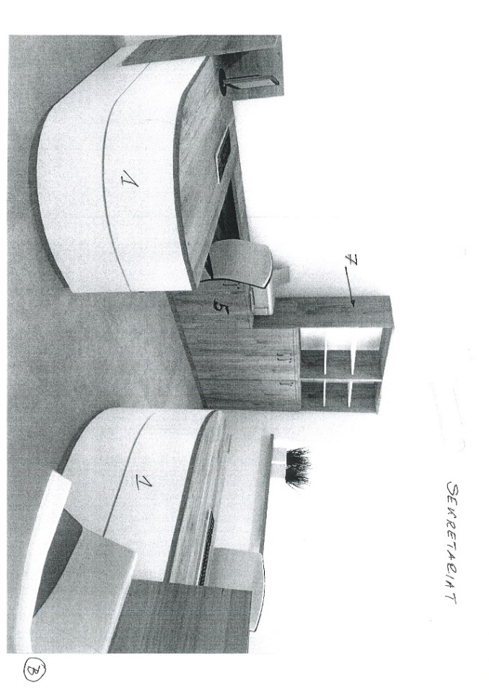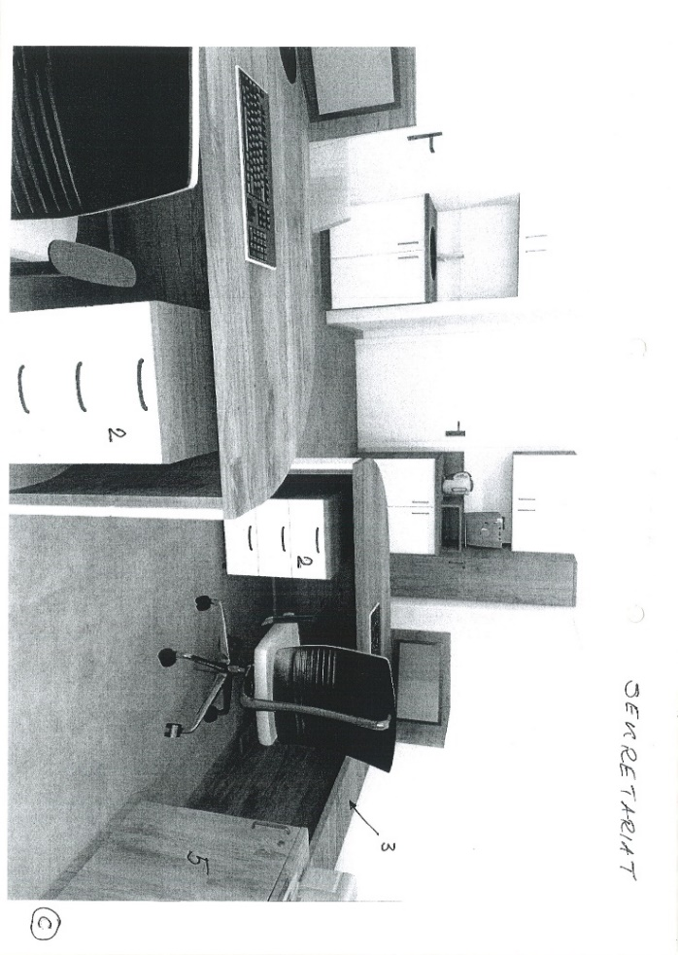

**Poz. 5 i 6** Specyfikacji Pomieszczenia nr 1 (sekretariat) na wizualizacji jest pokazana szafka z drzwiami – **ma być zgodnie z opisem - szafka z 3 szufladami**;

**Poz. 7** Specyfikacji Pomieszczenia nr 1 (sekretariat) – na wizualizacji pokazana jest szafa biurowa dwudrzwiowa – **ma być zgodnie z opisem - szafa 4 drzwiowa z 2 półkami otwartymi po środku**

**UMW/IZ/PN-26/19 Załącznik nr 2E do SIWZ**

**SPECYFIKACJA TECHNICZNA MEBLI**

**Dostawa i montaż mebli w jednostkach organizacyjnych Uniwersytetu Medycznego we Wrocławiu,**

**Część E – Dostawa i montaż mebli biurowych w pomieszczeniach biurowych Katedry i Kliniki Chorób Serca**

**Pomieszczenie nr 2 (gabinet)**

|  |  |  |  |  |  |  |
| --- | --- | --- | --- | --- | --- | --- |
| Lp.  (Nr szkicu) | **Opis** | **Cena**  **jedn.**  **netto** | **Ilość** | **Wartość**  **netto** | **Stawka podatku VAT (podać w %)** | **Wartość brutto** |
| 1 | Biurko gabinetowe , MDF laminowany, wstawki grafitowe lakierowane, element wsporczy pod blatem. Grubość blatu 36 mm.  Wymiary: 160x80x75h cm |  | 1 |  |  |  |
| 2 | Dostawka do biurka w formie szafki 3-komorowej (2 drzwi, 3 szuflady), MDF laminowany, wstawki grafitowe lakierowane. Grubość blatu 36mm. Wymiary: 170x60x60h cm |  | 1 |  |  |  |
| 3 | Stół konferencyjny. MDF laminowany, wstawki grafitowe lakierowane. Grubość blatu 36mm. Nogi panelowe 36mm.  Wymiary: 160x80x75h cm |  | 1 |  |  |  |
| 4 | Szafa 4 drzwiowa, 1/2 witryna. Płyta melaminowa, płyta gzymsowa grafitowa lakierowana 24mm, szkło mleczne.  Wymiary: 120x45x140h cm |  | 1 |  |  |  |
| 5 | Szafa niska 2- drzwiowa, środek otwarty-2 półki. Płyta melaminowa, płyta gzymsowa grafitowa lakierowana 24mm.  Wymiary: 160x45x75h cm |  | 1 |  |  |  |
| 6 | Szafa garderobiana. Płyta melaminowa drewnopodobna.  Wymiary: 60x55x204h cm |  | 1 |  |  |  |
| **Razem:** | | | |  |  |  |

**Pomieszczenie nr 2 (gabinet).**

Kolor mebli zostanie uzgodniony z Użytkownikiem, po dokonaniu wyboru oferty najkorzystniejszej.

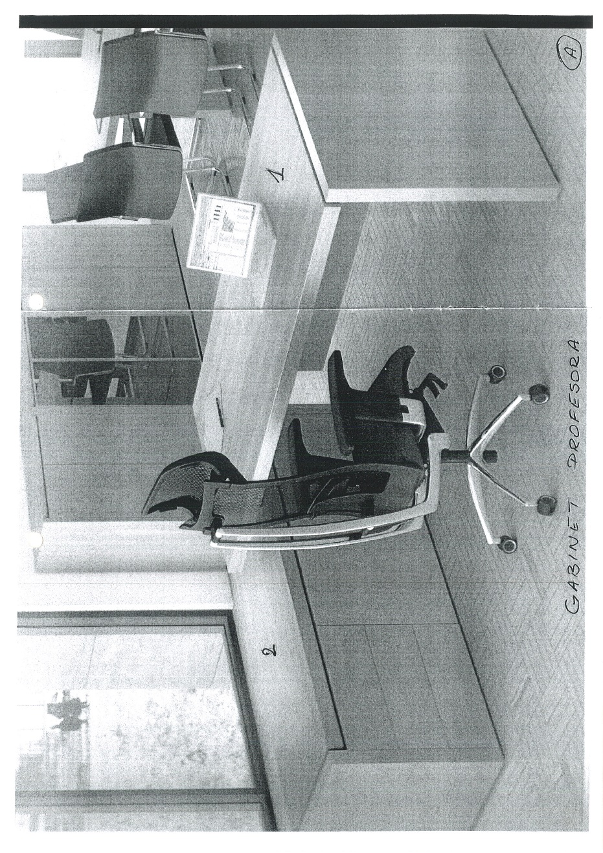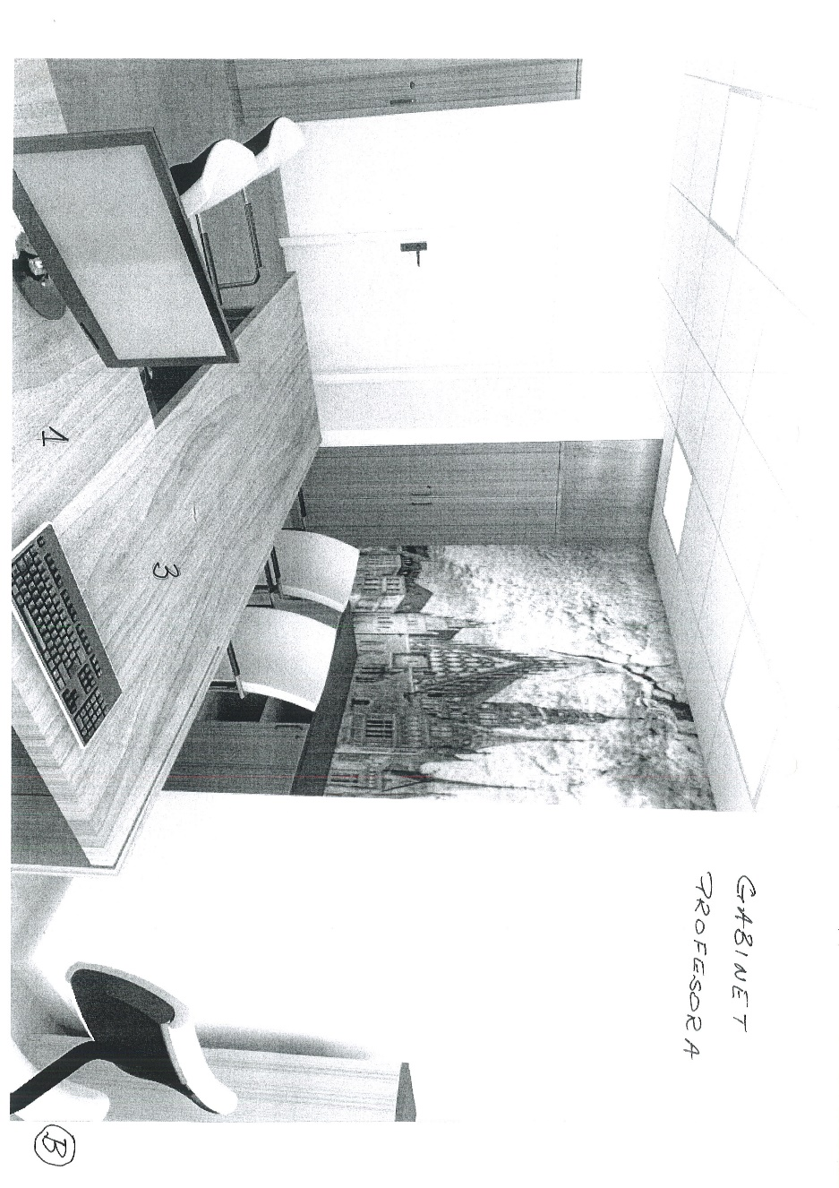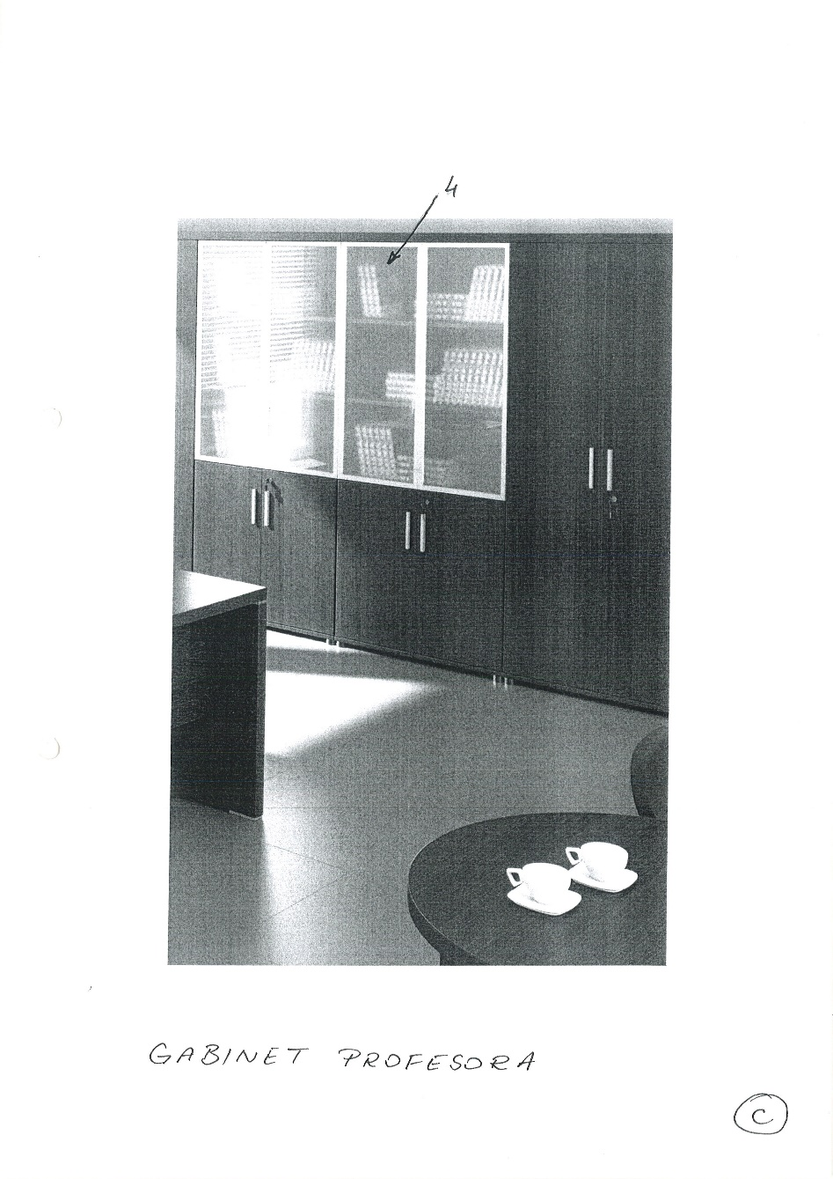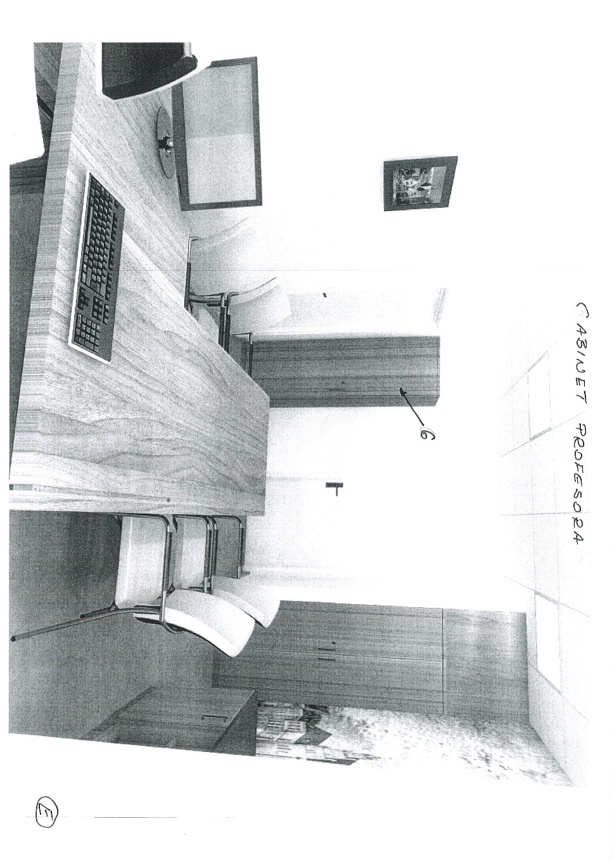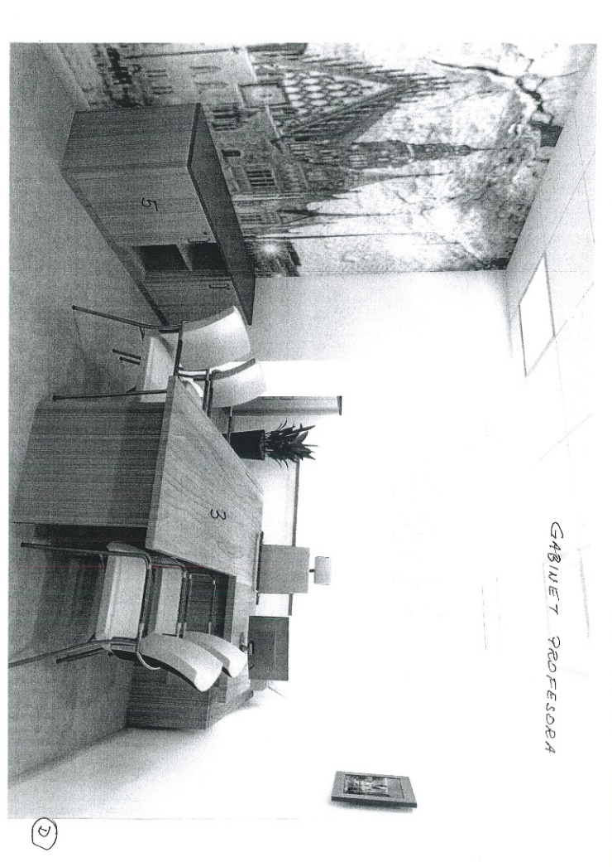

…………………………….………………….……., dnia …………………….…………. r. ……………………………………………………………..

*(miejscowość) (*Pieczęć i podpis Wykonawcy)

**UMW/IZ/PN-26/19 Załącznik nr 3 do SIWZ**

**Oświadczenie Wykonawcy**

**składane na podstawie art. 25a ust. 1 ustawy z dnia 29 stycznia 2004 r.**

**Prawo zamówień publicznych (dalej jako: Pzp),**

**DOTYCZĄCE PRZESŁANEK WYKLUCZENIA Z POSTĘPOWANIA**

Zarejestrowana nazwa Wykonawcy:

…….....................................................................................................................................

…….....................................................................................................................................

Adres

….......................................................................................................................................

….......................................................................................................................................

NIP ……................................................... Regon ……..................................................

Na potrzeby postępowania o udzielenie zamówienia publicznego**\***:

**Dostawa i montaż mebli w jednostkach organizacyjnych Uniwersytetu Medycznego we Wrocławiu**

**Część A – Dostawa i montaż mebli biurowych i wyposażenia w pomieszczeniach biurowych Katedry i Zakładu Genetyki,**

**Część B – Dostawa i montaż ławek tapicerowanych na potrzeby Wydziału Nauk o Zdrowiu**

**Część C – Dostawa i montaż mebli biurowych i wyposażenia w pomieszczeniach biurowych Katedry i Kliniki Chorób Serca,**

**Część D – Dostawa i montaż mebli biurowych w pomieszczeniach biurowych Katedry  
i Kliniki Chorób Serca**

**Część E - Dostawa i montaż mebli biurowych w pomieszczeniach biurowych Katedry  
i Kliniki Chorób Serca**

**(\*zaznaczyć właściwe)**

prowadzonego przez Uniwersytet Medyczny we Wrocławiu, oświadczam, co następuje:

**OŚWIADCZENIA DOTYCZĄCE WYKONAWCY:**

1. Oświadczam, że nie podlegam wykluczeniu z postępowania na podstawie art. 24 ust 1 pkt 12-23 Pzp.
2. Oświadczam, że zachodzą w stosunku do mnie podstawy wykluczenia z postępowania na podstawie art. ………… Pzp *(podać mającą zastosowanie podstawę wykluczenia spośród wymienionych w art. 24 ust. 1 pkt 13-14, 16-20 Pzp).* Jednocześnie oświadczam, że w związku z ww. okolicznością, na podstawie art. 24 ust. 8 Pzp podjąłem następujące środki naprawcze:

………………………………………………………………………………………………………………………………………………………….

…………………………………………………………………………………………..……………………........…………………………..…………

………………………………………………………………………………………………………………………………………………….………………

………………………………………………………………………………………………………………………………………….

…………………………………..……. ………………………………………..…………. …………………………….….…….

*(podpis) (miejscowość) (data)*

**OŚWIADCZENIE DOTYCZĄCE PODMIOTU, NA KTÓREGO ZASOBY POWOŁUJE SIĘ WYKONAWCA:**

Oświadczam, że w stosunku do podmiotu/tów, na którego/ych zasoby powołuję się w niniejszym postępowaniu, tj. *………………………………………………………………… (podać pełną nazwę/firmę, adres, a także w zależności od podmiotu: NIP/PESEL, KRS/CEiDG)*, nie zachodzą podstawy wykluczenia z postępowania o udzielenie zamówienia.

…………………………………..……. ………………………………………..…………. …………………………….….…….

*(podpis) (miejscowość) (data)*

**OŚWIADCZENIE DOTYCZĄCE PODWYKONAWCY NIEBĘDĄCEGO PODMIOTEM, NA KTÓREGO ZASOBY POWOŁUJE SIĘ WYKONAWCA:**

Oświadczam, że w stosunku do następującego/ych podmiotu/tów, będącego/ych podwykonawcą/ami: ……………………………………………………………………..….…… *(podać pełną nazwę/firmę, adres, a także w zależności od podmiotu: NIP/PESEL, KRS/CEiDG)*, nie zachodzą podstawy wykluczenia z postępowania o udzielenie zamówienia.

…………………………………..……. ………………………………………..…………. …………………………….….…….

*(podpis) (miejscowość) (data)*

**OŚWIADCZENIE DOTYCZĄCE PODANYCH INFORMACJI:**

Oświadczam, że wszystkie informacje podane w powyższych oświadczeniach są aktualne   
i zgodne z prawdą oraz zostały przedstawione z pełną świadomością konsekwencji wprowadzenia Zamawiającego w błąd przy przedstawianiu informacji.

…………………………………..……. ………………………………………..…………. …………………………….….…….

*(podpis) (miejscowość) (data)*

**UMW/IZ/PN-26/19 Załącznik nr 4 do SIWZ**

**OŚWIADCZENIE O PRZYNALEŻNOŚCI LUB BRAKU PRZYNALEŻNOŚCI**

**DO TEJ SAMEJ GRUPY KAPITAŁOWEJ**

*(UWAGA ! Nie załączać do oferty ! Przekazać Zamawiającemu w terminie 3 dni od dnia zamieszczenia przez Zamawiającego na stronie internetowej informacji z otwarcia ofert, o której mowa w art. 86 ust. 5 Pzp)*

Zarejestrowana nazwa Wykonawcy

…........................................................................................................................................

…........................................................................................................................................

Adres

…........................................................................................................................................

…........................................................................................................................................

NIP ….......................................................... Regon ….......................................................

**Oświadczam, że należę / nie należę\* do tej samej grupy kapitałowej, o której mowa w art. 24 ust. 1 pkt 23 Pzp.**

\*niepotrzebne skreślić

***(Poniższą część wypełnić w razie przynależności do tej samej grupy kapitałowej):***

**Do grupy kapitałowej należą oprócz mnie:**

***…………………………………………………………***

***…………………………………………………………***

***…………………………………………………………***

***(o ile dotyczy)* Przedstawiam następujące dowody, że powiązania z innym Wykonawcą nie prowadzą do zakłócenia konkurencji w niniejszym postępowaniu:**

1. **…………………………………………**
2. **…………………………………………**
3. **…………………………………………**

…………………………………..……. ………………………………………..…………. …………………………….….…….

*(podpis) (miejscowość) (data)*

**Załącznik nr 5 do SIWZ**

**UMW/IZ/PN-26/19 (część ……..) wzór umowy**

sporządzona w dniu ……………………… 2019 r., zgodnie z przepisami ustawy z dnia 29.01.2004 r. Prawo zamówień publicznych (tekst jedn. - Dz. U. z 2018 r., poz. 1986 z późn. zm.), pomiędzy:

**Uniwersytetem Medycznym we Wrocławiu**

Wybrzeże L. Pasteura 1, 50- 367 Wrocław

tel. 71 / ……………………….., fax 71 / …………………….,

NIP: 896-000-57-79, REGON: 000288981

który reprezentuje: ………………………………………………………………………………………………………

zwanym dalej **„Zamawiającym”**

a:

………………………………………………………………………………………………………………………………………………………………………….

………………………………………………………………………………………………………………………………………………………………………….

zwanym dalej „**Wykonawcą**”

W wyniku rozstrzygniętego postępowania o udzielenie zamówienia publicznego:

**Dostawa i montaż mebli w jednostkach organizacyjnych Uniwersytetu Medycznego we Wrocławiu,**

**Część A – Dostawa i montaż mebli biurowych i wyposażenia w pomieszczeniach biurowych Katedry i Zakładu Genetyki,**

**Część B – Dostawa i montaż ławek tapicerowanych na potrzeby Wydziału Nauk o Zdrowiu**

**Część C – Dostawa i montaż mebli biurowych i wyposażenia w pomieszczeniach biurowych Katedry i Kliniki Chorób Serca,**

**Część D – Dostawa i montaż mebli biurowych w pomieszczeniach biurowych Katedry  
i Kliniki Chorób Serca,**

**Część E - Dostawa i montaż mebli biurowych w pomieszczeniach biurowych Katedry  
i Kliniki Chorób Serca,**

nr **UMW/IZ/PN-26/19**, prowadzonego w trybie przetargu nieograniczonego, zawarta zostaje umowa następującej treści:

**§ 1. Przedmiot umowy**

1. Przedmiotem niniejszej umowy jest:

**Część A – Dostawa mebli biurowych i wyposażenia,** zwanego dalej „przedmiotem umowy”, **w pomieszczeniach biurowych Katedry i Zakładu Genetyki** Uniwersytetu Medycznego we Wrocławiu przy ul. Marcinkowskiego 1, 50-368 Wrocław, zwanej dalej „Użytkownikiem”,

**Część B – Dostawa i montaż ławek tapicerowanych,** zwanych dalej „przedmiotem umowy”, **na potrzeby Wydziału Nauk o Zdrowiu** **Uniwersytetu Medycznego we Wrocławiu** przyul. Bartla 5, 51-618 Wrocław, zwanego dalej „Użytkownikiem”,

**Część C – Dostawa i montaż mebli biurowych i wyposażenia,** zwanego dalej „przedmiotem umowy”, **w pomieszczeniach biurowych Katedry i Kliniki Chorób Serca** Uniwersytetu Medycznego we Wrocławiu przy ul. Borowskiej 213, 50-556 Wrocław, zwaną dalej „Użytkownikiem”,

**Część D - Dostawa i montaż mebli biurowych,** zwanych dalej „przedmiotem umowy”,  
**w pomieszczeniach Katedry i Kliniki Chorób Serca** Uniwersytetu Medycznego we Wrocławiu przy ul. Borowskiej 213, 50-556 Wrocław, zwaną dalej „Użytkownikiem”,

**Część E - Dostawa i montaż mebli biurowych,** zwanych dalej „przedmiotem umowy”,  
**w pomieszczeniach Katedry i Kliniki Chorób Serca** Uniwersytetu Medycznego we Wrocławiu przy ul. Borowskiej 213, 50-556 Wrocław, zwaną dalej „Użytkownikiem”,

– na miejsce wskazane przez Użytkownika – z zapewnieniem właściwego transportu gwarantującego bezpieczną i bezusterkową dostawę. Wykonawca ponosi ryzyko ewentualnego uszkodzenia lub utraty przedmiotu umowy do czasu wydania przedmiotu umowy Zamawiającemu.

1. Szczegółowy zakres przedmiotu zamówienia określa **załącznik nr 2** do umowy – Specyfikacja techniczna mebli.
2. Wykonawca oświadcza, że oferowane meble stanowiące przedmiot umowy są fabrycznie nowe, nie powystawowe, kompletne i gotowe do użytkowania bez dodatkowych zakupów i inwestycji.
3. Wykonawca oświadcza, że oferowane meble wchodzące w skład przedmiotu umowy są dopuszczone do obrotu na terytorium Polski.
4. **Część A:**

Formularz ofertowy z dnia …………… stanowi **załącznik nr 1A** do umowy. Arkusz cenowy z dnia ………………………… stanowi **załącznik nr 1B** do umowy.

**Część B, część C, część D, część E:**

Formularz ofertowy z dnia ………………………… stanowi **załącznik nr 1** do umowy.

1. Umowa obowiązuje od dnia podpisania przez Strony.

#### § 2. Termin realizacji przedmiotu umowy

1. Wykonawca zobowiązuje się wobec Zamawiającego **wykonać przedmiot umowy**, tj. dostarczyć, zmontować, ustawić i wypoziomować – w terminie **do** …..… **dni od daty podpisania umowy**.
2. Faktura za dostawę przedmiotu umowy zostanie wystawiona na adres: **Uniwersytet Medyczny we Wrocławiu, ul. Wybrzeże L. Pasteura 1, 50-367 Wrocław, NIP 896-000-57-79**.
3. Podpisanie protokołu odbioru przedmiotu umowy (**załącznik nr 3** do umowy*)* nastąpi po obustronnym stwierdzeniu, że nie wystąpiły żadne zastrzeżenia.
4. Osobą uprawnioną do podpisania protokołu ze strony Zamawiającego jest przedstawiciel Użytkownika.

**§ 3. Cena**

1. Cena przedmiotu umowy ustalona na podstawie oferty z dnia …………… r., wynosi netto: ……….. zł, brutto: **…………. zł** (słownie: ………………………………………….).
2. W cenie dostawy umowy zawarte są koszty:

* ubezpieczenia, opakowania, transportu i wniesienia na miejsce wskazane przez Użytkownika oraz podatku VAT,
* montażu, ustawienia i wypoziomowania w siedzibie Użytkownika,
* zagospodarowania odpadów, powstałych przy realizacji przedmiotu umowy, zgodnie z obowiązującymi przepisami.

**§ 4. Zapłata**

1. Zamawiający ureguluje należność za realizację przedmiotu umowy na podstawie prawidłowo wystawionej faktury na **Uniwersytet Medyczny we Wrocławiu, Wybrzeże L. Pasteura 1, 50-367 Wrocław, NIP 896-000-57-79**.
2. Płatność, o której mowa w ust. 1, będzie dokonana przelewem na konto Wykonawcy, wskazane   
   w fakturze, w terminie **21** dni od daty dostarczenia przez Wykonawcę prawidłowo wystawionej faktury wraz z podpisanym protokołem odbioru do Działu Transportu i Zaopatrzenia Uniwersytetu Medycznego we Wrocławiu przy ul. Marcinkowskiego 2-6, 50-368 Wrocław.
3. Za datę zapłaty przyjmuje się datę wydania polecenia przelewu bankowi Zamawiającego.

**§ 5. Warunki gwarancyjne**

1. Wykonawca zapewnia, że przedmiot umowy dostarczony Zamawiającemu będzie fabrycznie nowy, wolny od wad fizycznych i objęty gwarancją producenta.
2. Wykonawca zobowiązuje się dostarczyć Użytkownikowi dokumenty gwarancyjne, instrukcję obsługi i inne dokumenty, które otrzyma od producenta przedmiotu umowy dla zapewnienia Zamawiającemu prawidłowej eksploatacji i zabezpieczenia go przed roszczeniami ze strony osób trzecich z tytułu naruszenia praw patentowych, znaku towarowego, licencji lub innych.
3. Wykonawca udziela Zamawiającemu **…….-miesięcznej gwarancji od daty podpisania protokołu odbioru przez Użytkownika** na przedmiot umowyi zapewnia w tym okresie bezpłatny serwis. Równocześnie, Wykonawca zapewnia w okresie pogwarancyjnym dostępność części zamiennych oraz pełny serwis przedmiotu umowy, przez okres **5 lat** **licząc od daty zakończenia okresu gwarancji**.
4. Koszty dojazdu serwisu do i z miejsca użytkowania lub przewóz uszkodzonego przedmiotu umowy do i po naprawie nie obciążają Zamawiającego w okresie gwarancyjnym.
5. Wykonawca zapewnia:
6. czas reakcji serwisowej, tj. czas przystąpienia do naprawy od momentu zgłoszenia usterki, nastąpi w ciągu **48 godzin od momentu zgłoszenia o usterce** w dni robocze rozumiane jako dni od poniedziałku do piątku z wyłączeniem dni ustawowo wolnych od pracy, dokonane przez pracownika Użytkownika na następujące dane adresowe:  
   numer telefonu: ……………….., numer faksu: …………., adres e-mail: ……………………,
7. czas skutecznej naprawy (licząc od momentu zgłoszenia awarii): maksymalnie **7 dni roboczych** rozumianych jako dni od poniedziałku do piątku z wyłączeniem dni ustawowo wolnych od pracy,
8. przedłużenie czasu gwarancji o czas przerwy w eksploatacji spowodowanej naprawą gwarancyjną trwającą powyżej 2 dni roboczych rozumiane jako dni od poniedziałku do piątku z wyłączeniem dni ustawowo wolnych od pracy,
9. wymianę niesprawnego modułu na nowy po 2 (drugiej) naprawie mebla w okresie gwarancyjnym.
10. Wszelkie naprawy przedmiotu umowy będą wykonywane na miejscu u Użytkownika, a koszty dojazdu serwisu i transportu tego mebla do serwisu i po naprawie ponosić będzie Wykonawca.
11. Uprawnienia z tytułu gwarancji nie przysługują w przypadku użytkowania przedmiotu umowy niezgodnie z dostarczoną instrukcją obsługi lub po dokonaniu samodzielnych napraw przez Użytkownika, bez pisemnej zgody Wykonawcy.
12. Serwis gwarancyjny i pogwarancyjny:

……………………………………………………

**§ 6. Kary umowne i odstąpienie od umowy**

1. W razie opóźnienia Wykonawcy w wykonaniu przedmiotu umowy ponad termin określony w § 2 ust. 1 umowy, Zamawiający ma prawo naliczyć karę umowną w wysokości 0,2 % ceny brutto przedmiotu umowy (§ 3 ust. 1 umowy) za każdy rozpoczęty dzień opóźnienia, jeśli opóźnienie trwało nie dłużej niż 20 dni i 0,3 % ceny brutto przedmiotu umowy za każdy następny dzień opóźnienia.
2. Jeżeli opóźnienie w dostawie przedmiotu umowy przekroczy 30 dni po bezskutecznym wezwaniu Zamawiający może odstąpić od zawartej umowy i naliczyć karę umowną w wysokości 10 % ceny brutto przedmiotu umowy.
3. W razie opóźnienia Wykonawcy w przystąpieniu do naprawy przedmiotu umowy lub w wykonaniu naprawy gwarancyjnej przedmiotu umowy ponad terminy określone w § 5 ust. 5 pkt 1 i 2 umowy, Zamawiający ma prawo naliczyć karę umowną w wysokości 0,2 % ceny brutto przedmiotu umowy przekazanego do naprawy (część B - załącznik nr 1 do umowy, część A – załącznik nr 1B do umowy, część C, D, E – załącznik nr 2 do umowy) za każdy dzień opóźnienia, jeśli opóźnienie trwało nie dłużej niż 20 dni i 0,3 % ceny brutto przedmiotu umowy przekazanego do naprawy za każdy następny dzień opóźnienia.
4. Stronom przysługuje prawo odstąpienia od umowy wyłącznie w przypadkach przewidzianych we właściwych przepisach prawa lub w niniejszej umowie.
5. Zamawiającemu przysługuje prawo odstąpienia od umowy w następujących sytuacjach:
6. w razie zaistnienia istotnej zmiany okoliczności powodującej, że wykonanie umowy nie leży   
   w interesie publicznym, czego nie można było przewidzieć w chwili podpisania umowy, lub dalsze wykonywanie umowy może zagrozić istotnemu interesowi bezpieczeństwa państwa lub bezpieczeństwu publicznemu, zamawiający może odstąpić od umowy w terminie 30 dni od dnia powzięcia wiadomości o tych okolicznościach,
7. otwarcia likwidacji Wykonawcy,
8. zajęcia majątku Wykonawcy,
9. niewywiązywania się przez Wykonawcę z realizacji przedmiotu umowy, pomimo wezwania Zamawiającego złożonego na piśmie.
10. Wykonawcy przysługuje prawo odstąpienia od umowy w szczególności, jeżeli Zamawiający nie wywiązuje się z obowiązku zapłaty faktury mimo dodatkowego wezwania, w terminie jednego miesiąca od upływu terminu zapłaty rachunku, określonego w niniejszej umowie.
11. W przypadku odstąpienia od umowy przez Zamawiającego z przyczyn leżących po stronie Wykonawcy, Zamawiający ma prawo naliczyć karę umowną w wysokości 10 % całkowitej ceny brutto przedmiotu umowy.
12. Odstąpienie od umowy z jakiejkolwiek przyczyny przez którąkolwiek ze Stron winno być złożone na piśmie pod rygorem nieważności i nie powoduje skutków wstecz od dnia odstąpienia. W szczególności pozostają w mocy zobowiązania Stron z tytułu gwarancji, kar umownych i prawa żądania odszkodowania za nienależyte wykonanie umowy.
13. Kara umowna będzie płatna w terminie 14 dni od otrzymania wezwania do jej zapłaty.
14. Jeżeli szkoda przewyższa wysokość kary umownej, Stronie uprawnionej przysługuje roszczenie o zapłatę odszkodowania uzupełniającego do wysokości poniesionej szkody.
15. Wykonawca wyraża zgodę na potrącenie kar umownych z przysługującego mu wynagrodzenia.

**§ 7. Zmiany umowy:**

1. Wszelkie zmiany umowy wymagają zgody Stron i zachowania formy pisemnej pod rygorem nieważności.
2. Zakazuje się zmian postanowień zawartej umowy w stosunku do treści oferty, na podstawie której dokonano wyboru Wykonawcy, chyba że zachodzi co najmniej jedna z okoliczności,  
   o której mowa w art. 144 ust. 1 pkt 2-6 Pzp, albo, zgodnie z art. 144 ust. 1 pkt 1 Pzp, jedna  
   z wymienionych poniżej okoliczności:
3. zmiana stawki podatku VAT w toku wykonywania umowy – do ceny netto zostanie doliczona stawka VAT obowiązująca w dniu wystawienia faktury;
4. wejście w życie innych, niż wymienione w pkt 1, regulacji prawnych po dacie zawarcia umowy, wywołujących potrzebę jej zmiany;
5. wystąpienie konieczności wprowadzenia zmian doprecyzowujących treść umowy, jeżeli potrzeba ich wprowadzenia wynika z rozbieżności lub niejasności w umowie, których nie można usunąć w inny sposób, a zmiana będzie umożliwiać usunięcie rozbieżności  
   i doprecyzowanie umowy w celu jednoznacznej interpretacji jej zapisów;
6. wystąpienia konieczności wprowadzenia zmian, korzystnych dla Zamawiającego, bez których nie byłoby możliwe prawidłowe wykonanie przedmiotu umowy;
7. konieczności zrealizowania przedmiotu umowy przy zastosowaniu innych rozwiązań technicznych / technologicznych niż wskazane w Ofercie Wykonawcy, w sytuacji, gdyby zastosowanie przewidzianych rozwiązań groziłoby niewykonaniem lub wadliwym wykonaniem przedmiotu umowy;
8. opóźnienia w realizacji prac remontowo-budowlanych w miejscu użytkowania, skutkującego

koniecznością przesunięcia terminu realizacji przedmiotu umowy; termin ten zostanie przesunięty o czas trwania opóźnienia.

1. Nie stanowią zmiany umowy w rozumieniu art. 144 Pzp następujące wypadki, które wymagają jedynie poinformowania drugiej Strony w formie pisemnej z 3 (trzy) dniowym wyprzedzeniem:
2. zmiana danych teleadresowych Stron;
3. zmiana danych rejestrowych Stron;
4. zmiana sposobu prowadzenia korespondencji pomiędzy Stronami.

**§ 8. Postanowienia końcowe:**

1. W sprawach nieuregulowanych umową stosuje się przepisy kodeksu cywilnego i inne obowiązujące przepisy prawa.
2. Spory powstałe przy wykonywaniu niniejszej umowy, nierozwiązane polubownie przez Strony, będą rozstrzygane przez Sąd powszechny właściwy miejscowo dla Zamawiającego.
3. Do bezpośredniej współpracy w ramach wykonania niniejszej umowy upoważnieni są:

- ze strony Zamawiającego: ………….., tel. …………., mail: ………....;

- ze strony Wykonawcy: …………….., tel. ………….., mail: ………....;

1. Umowę sporządzono w czterech jednobrzmiących egzemplarzach, trzy dla Zamawiającego, jeden dla Wykonawcy.
2. Załącznikami do niniejszej umowy, stanowiącymi jej integralną część, są:

**Część A: załącznik nr 1A** – Formularz ofertowy Wykonawcy;

**załącznik nr 1B** – Arkusz cenowy Wykonawcy;

**załącznik nr 2** – Specyfikacja techniczna mebli;

**załącznik nr 3** - Protokół odbioru;

**Część B, część C, część D, część E:**

**załącznik nr 1** – Formularz ofertowy Wykonawcy;

**załącznik nr 2** - Specyfikacja techniczna mebli;

**załącznik nr 3** - Protokół odbioru;

**WYKONAWCA ZAMAWIAJĄCY**

……………………………………………… ……………………………………………

Data podpisania umowy: ………………………………………………….

**Uniwersytet Medyczny we Wrocławiu**

**Wybrzeże L. Pasteura 1**

**50-367 Wrocław**

**tu i Zaopatrzenia**

ul. Marcinkowskiego 2-6, 50-368 Wrocław

**Tel. 71 / 784-11-81, fax 71 / 784-00-25**

PROTOKÓŁ ODBIORU i URUCHOMIENIA

Załącznik nr 3 do Umowy **UMW/IZ/PN–26/19 część ………**

Zamawiający: Uniwersytet Medyczny we Wrocławiu, Wybrzeże L. Pasteura 1, 50-367 Wrocław

Użytkownik: .........................................................................................................

Wykonawca: .........................................................................................................

1. **Urządzenie** ……………………………………………………..…………………………….

* **Numer fabryczny /seryjny**……………………………..……………………………………..
* Numer pomieszczenia, w którym zamontowano urządzenie /nie dotyczy/…………………….

1. Użytkownik stwierdza poprawność działania urządzenia i zgodność jego parametrów z danymi technicznymi gwarantowanymi przez producenta.
2. Szkolenie: Użytkownik został przeszkolony w zakresie obsługi i konserwacji urządzenia /nie dotyczy/.

Osoby przeszkolone w zakresie obsługi i użytkowania urządzenia: (Imię Nazwisko):

a) ......................................................... b) ..........................................................

c) ......................................................... d) ..........................................................

1. Dokumentacja przekazana: Karta gwarancyjna, Instrukcja obsługi

Uwagi:

....................................................................................................................................

……...............................................................................................................................

Data dostawy :………………………………… Data zamontowania:…………………………………

WYKONAWCA: UŻYTKOWNIK / ZAMAWIAJĄCY:

……..………….……………………………….. …………………………..……………….……

Podpis i pieczątka Podpis i pieczątka